Universidad Católica de Santa María
Facultad de Ciencias Económico Administrativo
Escuela Profesional de Ingeniería Comercial


Calidad de servicio y Experiencia del usuario en la empresa One Life Entertainment de Arequipa – 2025

Tesis presentada por el Bachiller:
Rivaños Bedoya, Diego Fabricio
ORCID: 0009-0009-5126-1909

Para optar el Título Profesional de Ingeniero Comercial

Asesor (a):
Mg. Apellidos, Nombres
ORCID: 0000-0000-0000-0000

Arequipa - Perú
2025

DEDICATORIA

AGRADECIMIENTO

RESUMEN
La presente investigación tuvo como objetivo determinar la relación entre la calidad de servicio y la experiencia del usuario en la empresa One Life Entertainment de Arequipa durante el año 2025. El estudio se desarrolló bajo un enfoque cuantitativo, de tipo aplicado, con diseño no experimental, transversal y de alcance correlacional. La población estuvo conformada por los clientes de la empresa, considerando una muestra de 150 usuarios seleccionados mediante muestreo no probabilístico por conveniencia. Para la recolección de datos se empleó la técnica de la encuesta y como instrumentos se utilizaron el cuestionario SERVQUAL adaptado para medir la calidad de servicio y el User Experience Questionnaire, en su versión completa, para evaluar la experiencia del usuario.
Los resultados evidenciaron que el 77% de los encuestados percibió la calidad de servicio en un nivel alto, mientras que el 86% calificó la experiencia del usuario también en un nivel alto. Asimismo, las dimensiones mejor valoradas de la calidad de servicio fueron seguridad y elementos tangibles, mientras que en la experiencia del usuario destacaron atracción, fiabilidad, estimulación y novedad. Para el análisis inferencial se aplicó el coeficiente Rho de Spearman, debido a que los datos no presentaron distribución normal. Se obtuvo una correlación positiva alta y significativa entre calidad de servicio y experiencia del usuario, con un coeficiente de 0.812 y una significancia bilateral de 0.000. En consecuencia, se aceptó la hipótesis de investigación, concluyendo que una mejor calidad de servicio se relaciona directamente con una mejor experiencia del usuario en la empresa estudiada.
Palabras clave: Calidad de servicio, experiencia del usuario, fiabilidad

ABSTRAC
This research aimed to determine the relationship between service quality and user experience at One Life Entertainment in Arequipa during 2025. The study was developed under a quantitative approach, applied type, with a non-experimental, cross-sectional design and a correlational scope. The population consisted of the company’s customers, considering a sample of 150 users selected through non-probability convenience sampling. For data collection, the survey technique was used, and the instruments applied were the adapted SERVQUAL questionnaire to measure service quality and the full version of the User Experience Questionnaire to evaluate user experience.
The results showed that 77% of respondents perceived service quality at a high level, while 86% also rated user experience at a high level. Likewise, the best-rated dimensions of service quality were assurance and tangible elements, while the most outstanding dimensions of user experience were attractiveness, dependability, stimulation, and novelty. For the inferential analysis, Spearman’s Rho coefficient was applied, since the data did not present a normal distribution. A high and significant positive correlation was obtained between service quality and user experience, with a coefficient of 0.812 and a bilateral significance of 0.000. Consequently, the research hypothesis was accepted, concluding that better service quality is directly related to a better user experience in the company studied.
Keywords: Service quality, user experience, reliability.

ÍNDICE

DEDICATORIA 2
AGRADECIMIENTO 3
RESUMEN 4
ABSTRAC 5
INTRODUCCIÓN 10
CAPÍTULO I. PLANTEAMIENTO TEÓRICO 11
1.1 Descripción del problema 11
1.2 Interrogantes del problema 14
1.3 Objetivos 14
1.4 Justificación del problema 14
1.5 Limitaciones de la investigación 16
1.6 Bases teóricas 16
1.7 Antecedentes Investigativos 20
1.8 Operacionalización de las variables 26
1.9 Hipótesis de la investigación 28
CAPÍTULO II. METODOLOGÍA DEL ESTUDIO 29
2.1 Tipo, enfoque, diseño y alcance de la investigación 29
2.2 Campo, área, sub área, línea de investigación 29
2.3 Delimitación geográfica y temporal 29
2.4 Población y muestra 29
2.5 Técnicas, instrumento y materiales de verificación 30
2.6 Estrategia de recolección de datos 32
CAPÍTULO III. RESULTADOS 34
3.1 Análisis e interpretación de resultados 34
3.2 Confirmación o rechazo de hipótesis 48
3.3 Aportes 52
CONCLUSIONES 59
RECOMENDACIONES 61
REFERENCIAS BIBLIOGRÁFICAS 63
Anexos 66
Anexo 1: Matriz de Consistencia 66
Anexo 2: Ficha Técnica Escala de Aaker para Brand Equity 68
Anexo 3: Instrumento Brand Equity 69
Anexo 4: Ficha Técnica Brand Trust Scale para confianza en la marca 70
Anexo 5: Instrumento confianza en la marca 71

ÍNDICE DE TABLAS

ÍNDICE DE GRÁFICOS

INTRODUCCIÓN
Actualmente, en un entorno económico globalizado y altamente competitivo, las empresas de servicios públicos privados deben elevar sus índices de eficiencia y competitividad para conseguir la preferencia de los clientes. La calidad en el servicio se presenta como una alternativa clave para obtener una ventaja única y sostenible, independientemente del sector
. Sin embargo, la naturaleza subjetiva de los servicios y las crecientes expectativas del mercado exigen concentrar esfuerzos en el estudio, medición y aseguramiento de la calidad, siendo la satisfacción del cliente el principal indicador de éxito.
La presente investigación se sitúa en la ciudad de Arequipa y se orienta a analizar la relación entre estos la calidad de servicio y la experiencia del usuario en la empresa One Life Entertainment. En particular, se parte de la premisa de que una prominente calidad de servicio, que comprende la capacidad de una organización para cumplir y superar las expectativas del cliente, a través de la mejora continua, cumplimiento de estándares y reducción de errores influenciar en la experiencia del usuario, que abarca percepciones subjetivas sobre facilidad de uso, satisfacción, control y atractivo durante la interacción con el servicio, siendo una ventaja en los objetivos de la empresa.
Para ello, la investigación adopta un enfoque cuantitativo y correlacional, orientado a determinar tanto el nivel de calidad de servicio como la experiencia del usuario, así como a analizar la relación existente entre ambos factores. Mediante la aplicación de instrumentos validados y el uso de técnicas estadísticas adecuadas, se pretende aportar evidencia empírica que respalde la toma de decisiones y el desarrollo de estrategias de mejora continua.
El desarrollo de este estudio no solo responde a una necesidad concreta dentro de la organización evaluada, sino que también contribuye al avance académico y profesional en el área de la ingeniería comercial, constituyéndose en un recurso relevante para futuras investigaciones y para la adopción de buenas prácticas organizacionales en el sector.

CAPÍTULO I. PLANTEAMIENTO TEÓRICO

  - Descripción del problema
En el sector gastronómico de Arequipa, la empresa One Life Entertainment enfrenta desafíos en la calidad del servicio y la experiencia del usuario, factores clave para garantizar la satisfacción y la lealtad de los clientes. El problema radica en la incapacidad de la empresa para atender de manera eficiente y fluida las expectativas de los clientes, quienes buscan rapidez, calidad en los productos y facilidad en el proceso de pedido. Esta situación surge debido a limitaciones operativas y la falta de herramientas digitales, lo que afecta la percepción de los clientes y pone en riesgo la competitividad de la empresa en un mercado que prioriza la conveniencia y la agilidad. Según Kotler y Keller (Kotler & Keller, 2016), las empresas que logran mantener altos estándares de servicio pueden incrementar la retención de clientes hasta en un 25%, lo que demuestra la relevancia estratégica de este factor en la sostenibilidad empresarial.

Diversos estudios confirman que la calidad del servicio está estrechamente relacionada con la satisfacción y la experiencia del cliente. Silva-Treviño et al. (2021) encontraron una correlación positiva fuerte entre calidad del servicio y satisfacción (r = 0.820), así como con la lealtad del cliente (r = 0.803), mientras que Terrazas Salas (Terrazas Salas M. , 2023) reportó una relación directa y significativa entre ambas variables (r = 0.672) en usuarios de servicios públicos en Arequipa. Estos hallazgos coinciden con Zeithaml, Parasuraman y Berry (1993), quienes sostienen que la calidad percibida del servicio constituye el principal predictor de la satisfacción y la intención de recompra. En el ámbito digital, Schrepp, Hinderks y Thomaschewski (2022) sostienen que una experiencia de usuario eficiente, clara y atractiva incrementa significativamente la percepción de valor y la fidelización, reforzando el vínculo emocional con la marca.

En el contexto peruano, la Asociación Peruana de Consumidores (ASPEC, 2023) reporta que más del 64 % de los usuarios considera la calidad de atención y la rapidez del servicio como los factores decisivos para recomendar una empresa gastronómica, lo que refleja un mercado cada vez más exigente en términos de eficiencia y experiencia. Asimismo, el Ministerio de Comercio Exterior y Turismo (MINCETUR, 2024) destacó que el sector gastronómico y de entretenimiento de Arequipa representa cerca del 18 % de las actividades de servicios de la región, con una tendencia creciente en la demanda de experiencias personalizadas y digitales.
Los síntomas del problema son evidentes y afectan directamente la experiencia del cliente. La empresa no cuenta con una aplicación móvil ni con un menú digital, lo que obliga a los usuarios a realizar pedidos exclusivamente en el local o por teléfono, generando demoras significativas, especialmente en momentos de alta demanda. El local, de tamaño reducido, no tiene capacidad para atender a un gran número de personas simultáneamente, lo que resulta en colas largas y tiempos de espera de hasta 15-20 minutos para ser atendidos o recibir sus pedidos. Además, durante picos de pedidos, la capacidad operativa se ve desbordada, con retrasos en la preparación y entrega de productos, lo que provoca frustración y quejas.

Si estas causas no se abordan, las consecuencias podrían ser significativas. En el corto plazo, la insatisfacción de los clientes puede traducirse en un aumento de reseñas negativas en redes sociales, reduciendo la afluencia de nuevos consumidores en un estimado del 15 % al 25 %. A mediano plazo, la falta de fidelidad puede llevar a una migración hacia competidores que ofrezcan procesos más rápidos y digitales, disminuyendo los ingresos recurrentes y afectando la rentabilidad. En el largo plazo, la carencia de innovación en los procesos de atención podría limitar el crecimiento de la empresa y su posicionamiento en el mercado, que hoy prioriza la eficiencia operativa, la interacción digital y la experiencia emocional del usuario (Schrepp et al., 2022).
Esta problemática motiva la realización del presente estudio, que busca analizar de manera detallada la relación entre la calidad del servicio y la experiencia del usuario en One Life Entertainment. Al identificar las causas específicas de las ineficiencias, se pretende aportar evidencia empírica que sirva como base para implementar soluciones prácticas, como el uso de herramientas digitales, la capacitación del personal y la mejora en la gestión operativa, contribuyendo así al fortalecimiento competitivo de la empresa y al avance académico en el campo de la ingeniería comercial.

Las causas de estos síntomas son múltiples y están vinculadas a limitaciones estructurales y estratégicas. La ausencia de una aplicación móvil o un menú digital impide agilizar los pedidos y ofrecer opciones de autoservicio, lo que sobrecarga al personal y al espacio físico del local. La capacidad operativa limitada, derivada del tamaño reducido del establecimiento, restringe el número de clientes que pueden ser atendidos simultáneamente, generando cuellos de botella durante horas pico. Además, la falta de capacitación especializada o protocolos estandarizados para el personal contribuye a la lentitud en la atención, ya que los empleados no cuentan con herramientas para gestionar eficientemente grandes volúmenes de pedidos. Por último, la empresa no utiliza métricas claras ni sistemas de retroalimentación en tiempo real, lo que dificulta identificar y corregir problemas de manera oportuna, perpetuando las ineficiencias.

Si estas causas no se abordan, las consecuencias podrían ser significativas. En el corto plazo, la insatisfacción de los clientes puede traducirse en un aumento de quejas y reseñas negativas en redes sociales, donde la empresa tiene presencia activa, dañando su reputación y reduciendo la afluencia de nuevos clientes en un estimado del 15-25%. A mediano plazo, la falta de lealtad de los clientes podría llevar a una migración hacia competidores que ofrezcan procesos más rápidos y digitales, disminuyendo los ingresos recurrentes y afectando la rentabilidad. En el largo plazo, la incapacidad para escalar operaciones o implementar innovaciones, como soluciones digitales o una mejor gestión del espacio, podría limitar el crecimiento de la empresa, relegándola en un mercado donde la eficiencia y la experiencia del usuario son determinantes. Además, la exclusión de ciertos segmentos de clientes, como aquellos menos familiarizados con procesos manuales, podría generar una percepción de falta de accesibilidad, afectando la imagen inclusiva de la marca. (Schrepp y otros, 2022)

Esta problemática motiva la realización de este estudio, que busca analizar de manera detallada la relación entre la calidad del servicio y la experiencia del usuario en One Life Entertainment. Al identificar las causas específicas de las ineficiencias, el estudio proporcionará evidencia cuantitativa para proponer soluciones prácticas, como la implementación de herramientas digitales, mejoras en la gestión operativa y capacitación del personal, con el objetivo de hacer más eficiente y fluida la experiencia del usuario, garantizar productos de calidad y atender a los clientes cada vez más rápido. Este enfoque no solo beneficiará a la empresa al mejorar su competitividad, sino que también contribuirá al conocimiento en ingeniería comercial, ofreciendo un modelo aplicable a otros negocios locales en Arequipa que enfrentan retos similares.

  - Interrogantes del problema
General:
¿Cuál es la relación entre la calidad de servicio y la experiencia del usuario en la empresa One Life Entertainment de Arequipa – 2025?
Específicos:
- ¿Cuál es el nivel de calidad de servicio en la empresa One Life Entertainment de Arequipa – 2025?
- ¿Cuál es el nivel de experiencia del usuario en la empresa One Life Entertainment Arequipa – 2025?
- ¿Cuál es la relación entre la calidad de servicio y los componentes de la experiencia del usuario en la empresa One Life Entertainment de Arequipa – 2025?
- ¿Cuál es la relación entre la experiencia del usuario y los componentes de la calidad de servicio en la empresa One Life Entertainment Arequipa – 2025?

  - Objetivos
General:
Determinar la relación entre la calidad de servicio y la experiencia del usuario en la empresa One Life Entertainment de Arequipa – 2025.
Específicos:
- Determinar el nivel de calidad de servicio en la empresa One Life Entertainment de Arequipa – 2025.
- Evaluar el nivel de experiencia del usuario en la empresa One Life Entertainment de Arequipa – 2025.
- Identificar la relación entre la calidad de servicio y los componentes de la experiencia del usuario en la empresa One Life Entertainment de Arequipa – 2025.
- Analizar la relación entre la experiencia del usuario y los componentes de la calidad de servicio en la empresa One Life Entertainment de Arequipa – 2025.

  - Justificación del problema
Justificación teórica
Desde una perspectiva interdisciplinaria, esta investigación se fundamenta en la necesidad de comprender cómo la calidad de servicio y la experiencia del usuario se integran para influir en la satisfacción y fidelización del cliente en la empresa One Life Entertainment del sector gastronómico en Arequipa. Teóricamente, la calidad de servicio va más allá del cumplimiento operativo y normativo, involucrando la percepción del usuario durante su interacción con los canales de atención, especialmente en la atención in vivo y las plataformas digitales que requieren un diseño amigable y accesible. Aunque la calidad de servicio y el diseño de experiencia del usuario han sido estudiados por separado, existen pocas investigaciones que analicen su relación conjunta en contextos empresariales específicos, lo que justifica la importancia de este estudio. Además, la acelerada digitalización impulsada por la pandemia ha transformado los modelos de atención y venta, haciendo imprescindible que las empresas comprendan cómo optimizar la experiencia del usuario para mantener su competitividad y responder eficazmente a las expectativas cambiantes de los clientes. Esta investigación contribuye teóricamente al aportar evidencia contextualizada que permitirá validar hipótesis y objetivos, además de servir de referencia para futuros estudios en mercados emergentes, donde la integración entre calidad de servicio y experiencia del usuario es clave para la innovación y mejora continua en la gestión empresarial.

Justificación práctica
Desde un enfoque práctico, la importancia de esta investigación radica en ofrecer un diagnóstico real sobre la calidad de servicio y la experiencia del usuario en la empresa One Life Entertainment en Arequipa, identificando los factores que afectan la satisfacción del cliente y la percepción del valor recibido. Al analizar detalladamente los procesos de atención, tanto en canales presenciales como digitales, y la interacción de los usuarios, se podrán detectar barreras y deficiencias que limitan el acceso, la usabilidad y la eficiencia del servicio. En suma, este estudio se convierte en una herramienta práctica para que la empresa implemente mejoras estratégicas que garanticen una atención más eficaz, amigable y adaptada a las necesidades actuales, evitando la insatisfacción y fortaleciendo la imagen corporativa en un mercado cada vez más competitivo.

Justificación económica
La calidad del servicio y la experiencia del usuario tienen un impacto económico directo y significativo en las empresas comerciales, especialmente aquellas que atienden a clientes corporativos que compran en grandes volúmenes. Una mala experiencia del cliente puede generar costos elevados, como la pérdida de clientes nuevos y recurrentes, así como daños irreparables a la reputación de la empresa, que se propagan rápidamente a través de las redes sociales y plataformas digitales. Estudios muestran que las marcas que ofrecen una experiencia superior generan ingresos hasta 5.7 veces mayores que aquellas que fracasan en este aspecto. Además, la insatisfacción del cliente se traduce en abandono inmediato, críticas negativas y disminución de la fidelidad, afectando la rentabilidad a largo plazo. Por ello, invertir en mejorar la calidad del servicio y ofrecer una experiencia de usuario atractiva y eficiente no solo reduce costos asociados a la pérdida de clientes y quejas, sino que también fortalece la imagen corporativa, genera confianza y promueve la fidelización, elementos claves para el crecimiento sostenible y competitivo de la empresa en el mercado actual.
  - Limitaciones de la investigación
La presente investigación se desarrolló únicamente en la empresa One Life Entertainment de la ciudad de Arequipa, por lo que los resultados obtenidos corresponden a una realidad empresarial específica y no pueden generalizarse completamente a otras empresas del sector gastronómico o de entretenimiento.
Asimismo, la muestra estuvo conformada por 150 usuarios seleccionados mediante muestreo no probabilístico por conveniencia, considerando a los clientes que aceptaron participar voluntariamente. Por ello, los resultados representan la percepción de los encuestados, pero no necesariamente la opinión total de todos los clientes de la empresa.
Otra limitación se relaciona con el diseño transversal del estudio, ya que la información fue recolectada en un solo momento. Esto permite analizar la relación entre la calidad de servicio y la experiencia del usuario, pero no establecer una relación causal directa entre ambas variables.
Finalmente, los datos fueron obtenidos mediante encuestas, por lo que las respuestas dependen de la percepción, sinceridad y experiencia reciente de cada usuario. A pesar de estas limitaciones, los resultados permiten conocer de manera objetiva la relación entre las variables estudiadas y aportan información útil para la mejora del servicio en la empresa.

  - Bases teóricas
Calidad de servicio
La calidad del servicio se define como cualquier actividad o beneficio que una parte ofrece a otra, caracterizándose por ser esencialmente intangible y no generar propiedad sobre ningún bien físico, aunque su producción puede estar vinculada o no a un producto tangible (Kotler & Armstrong, 2013). Esta definición enfatiza la naturaleza intangible de los servicios y la importancia del valor percibido en la interacción entre proveedor y cliente.
Por su parte, Zeithaml et al. (1993), conceptualizan la calidad del servicio como la brecha existente entre las expectativas o deseos de los clientes y sus percepciones reales, considerando dimensiones clave como la tangibilidad, confiabilidad, capacidad de respuesta, seguridad y empatía. Complementariamente, Zeithaml y Bitner (2002) la describen como una evaluación dirigida que refleja las percepciones del cliente sobre aspectos específicos del servicio, tales como confiabilidad, responsabilidad, seguridad, empatía y elementos tangibles.
Dimensiones de Calidad de servicio
La calidad del servicio es un constructo multidimensional que mide la capacidad de una organización para cumplir o superar las expectativas de los clientes, según el modelo SERVQUAL desarrollado por Parasuraman, Zeithaml y Berry (1998). Este modelo identifica cinco dimensiones clave que influyen en la percepción del cliente: fiabilidad, capacidad de respuesta, seguridad, empatía y elementos tangibles. Estas dimensiones proporcionan un marco estructurado para evaluar la calidad del servicio en diversos sectores, incluido el gastronómico y de entretenimiento, y son fundamentales para comprender cómo las interacciones con los clientes impactan en su satisfacción y lealtad.
Dimensión Fiabilidad
La fiabilidad se refiere a la capacidad de una empresa para cumplir las promesas realizadas a los clientes de manera precisa y consistente. Esto implica entregar el servicio en los plazos establecidos, sin errores, y con un desempeño confiable desde la primera interacción. Según Parasuraman et al. (1998), la fiabilidad es la dimensión más crítica, ya que los clientes valoran especialmente que las promesas de servicio se cumplan de manera efectiva. Por ejemplo, en un restaurante, esto podría traducirse en entregar pedidos correctos y a tiempo, lo que refuerza la confianza del cliente en la empresa.
Dimensión Capacidad de respuesta
La capacidad de respuesta mide la disposición y rapidez del personal para atender las necesidades de los clientes, incluyendo la resolución oportuna de consultas o quejas. Zeithaml, Parasuraman y Berry (1993), destacan que esta dimensión refleja la agilidad de la organización para responder a las demandas del cliente, minimizando tiempos de espera y mostrando una actitud proactiva. En el contexto de One Life Entertainment, una alta capacidad de respuesta implica atender rápidamente a los clientes en el local o por teléfono, evitando demoras que generen frustración.
Dimensión Seguridad
La seguridad abarca la confianza que los clientes depositan en el personal, basada en su conocimiento, cortesía y competencia para manejar transacciones o resolver problemas. Parasuraman et al. (1998) señalan que esta dimensión incluye la percepción de seguridad en las interacciones, tanto en términos de datos personales como en la fiabilidad del servicio ofrecido. En un establecimiento gastronómico, la seguridad se refleja en la habilidad del personal para responder preguntas con precisión y en un trato profesional que genere credibilidad.

Dimensión Empatía
La empatía se centra en la capacidad de la empresa para ofrecer atención personalizada, comprendiendo y adaptándose a las necesidades específicas de cada cliente. Según Zeithaml et al. (1993), esta dimensión implica un trato humano, donde el personal demuestra interés genuino y un enfoque orientado al cliente. En el caso de One Life Entertainment, la empatía podría manifestarse en la capacidad del personal para adaptarse a las preferencias de los clientes, como atender solicitudes especiales o garantizar un trato respetuoso y cordial, especialmente para segmentos como adultos mayores.
Dimensión Elementos tangibles
Los elementos tangibles engloban los aspectos físicos del servicio, como las instalaciones, los equipos, la apariencia del personal y los materiales de comunicación (por ejemplo, menús o publicidad). Parasuraman et al. (1988) destacan que estos elementos influyen en la percepción inicial del cliente, ya que una imagen profesional y moderna refuerza la calidad percibida. En el contexto de One Life Entertainment, instalaciones limpias, equipos funcionales y una presentación visual coherente en redes sociales son esenciales para proyectar una imagen atractiva y confiable.
Experiencia del usuario
La experiencia del usuario se refiere a la percepción y respuesta de una persona que resulta del uso o anticipación del uso de un producto, sistema o servicio, especialmente en interfaces digitales. La aparición de dispositivos modernos, como smartphones y tablets, ha elevado las expectativas de los usuarios, quienes ahora esperan un alto nivel de satisfacción durante su interacción con cualquier interfaz, incluso en aplicaciones complejas o entornos de programación. No basta con ofrecer funcionalidades poderosas; los usuarios desean aprender a usar la aplicación con poco esfuerzo, resolver sus tareas de forma rápida y eficiente, y tener control total sobre la interacción (Preece et al., 2002).
Además de las cualidades funcionales orientadas a objetivos, es fundamental considerar aspectos hedónicos que hagan la experiencia interesante y estimulante para el usuario, ya que ambos tipos de calidad. pragmática y hedónica, influyen de manera equitativa en la preferencia y atractivo de un producto; sin embargo, la experiencia del usuario es altamente subjetiva, ya que lo que para una persona puede ser fácil y agradable de usar, para otra puede resultar complicado o frustrante, dependiendo de su nivel de conocimiento o experiencia previa (Schrepp et al., 2006; Schrepp et al., 2014).
Dimensiones de la experiencia de usuario
La experiencia del usuario (UX) es un constructo que engloba las percepciones y respuestas de una persona al interactuar con un producto, sistema o servicio, abarcando aspectos tanto pragmáticos como hedónicos. El User Experience Questionnaire (UEQ), en su versión completa, desarrollado por Laugwitz, Held y Schrepp (2008), mide esta experiencia a través de 26 ítems agrupados en seis dimensiones: atracción, claridad, eficiencia, fiabilidad, estimulación y novedad. Estas dimensiones permiten evaluar de manera integral cómo los usuarios perciben la interacción con los servicios, especialmente en contextos como el gastronómico y de entretenimiento, donde la satisfacción y el atractivo emocional son cruciales para la fidelización.
Dimensión Atracción
La atracción refleja la impresión general positiva o negativa que un usuario tiene del sistema o servicio. Esta dimensión evalúa si la interacción resulta agradable, amigable o atractiva, influyendo en la percepción inicial del cliente. Según Laugwitz et al. (2008), la atracción es un indicador clave de la aceptación general, ya que una experiencia positiva fomenta la disposición a continuar utilizando el servicio. En el caso de One Life Entertainment, una alta atracción se manifestaría en clientes que perciben el ambiente del local y la interacción con el personal como cálidos y acogedores.
Dimensión Claridad
La claridad mide la facilidad con la que los usuarios pueden aprender a usar el sistema y comprender sus procesos. Esta dimensión se centra en la intuitividad de las interacciones, asegurando que los clientes puedan navegar por los servicios sin confusión. Schrepp, Hinderks y Thomaschewski (2017) destacan que una alta claridad reduce la curva de aprendizaje, especialmente para usuarios con poca experiencia tecnológica. En el contexto de One Life Entertainment, la claridad se relaciona con la simplicidad de los procesos de pedido o la comprensión de las instrucciones en el local, crucial para clientes de diferentes edades y niveles de familiaridad con los servicios.
Dimensión Eficiencia
La eficiencia evalúa la rapidez y productividad con las que los usuarios pueden completar sus tareas sin esfuerzo excesivo. Según Laugwitz et al. (2008), esta dimensión es fundamental en servicios donde el tiempo es un factor crítico, ya que los clientes valoran procesos ágiles que minimicen la frustración. En One Life Entertainment, una alta eficiencia implicaría tiempos de espera cortos para los pedidos y una atención fluida, permitiendo a los clientes disfrutar de una experiencia sin interrupciones, incluso en momentos de alta demanda.
Dimensión Fiabilidad
La fiabilidad mide el grado de control y predictibilidad que los usuarios perciben durante la interacción con el servicio. Esta dimensión evalúa si los clientes sienten que el sistema responde de manera consistente y confiable, reduciendo la incertidumbre. Schrepp et al. (2017) señalan que la fiabilidad es esencial para generar confianza, especialmente en entornos donde los errores pueden impactar negativamente la experiencia. En el contexto de la empresa, esto se traduce en la consistencia en la entrega de pedidos correctos y en la resolución efectiva de problemas por parte del personal.
Dimensión Estimulación
La estimulación abarca el nivel de motivación, interés y diversión que el usuario experimenta al interactuar con el servicio. Esta dimensión hedónica evalúa si la experiencia es emocionante y atractiva, incentivando a los clientes a regresar. Laugwitz et al. (2008) destacan que la estimulación es clave para diferenciar un servicio en mercados competitivos, ya que una experiencia memorable fortalece la conexión emocional con la marca. En One Life Entertainment, la estimulación podría reflejarse en un ambiente dinámico o en interacciones con el personal que generen entusiasmo.
Dimensión Novedad
La novedad evalúa el grado de innovación y creatividad percibido por los usuarios en el servicio o sistema. Esta dimensión mide si los clientes consideran que la experiencia ofrece elementos únicos o diferenciadores respecto a otras opciones. Según Schrepp et al. (2017), la novedad contribuye a captar la atención y mantener el interés en contextos saturados. Para One Life Entertainment, la novedad podría manifestarse en la adopción de soluciones creativas, como una presentación visual atractiva en redes sociales, a pesar de la ausencia de herramientas digitales avanzadas como menús interactivos.

  - Antecedentes Investigativos
Antecedentes Internacionales
Tovar (2022) desarrolló el estudio titulado “Importancia del diseño responsivo y experiencia de usuario (UX) en el desarrollo web”, cuyo objetivo fue analizar el estado y la relevancia del diseño responsivo y la experiencia de usuario en el diseño y desarrollo web, especialmente en el contexto latinoamericano. La metodología empleada fue descriptiva con elementos exploratorios, basada en un marco teórico actualizado de no más de cinco años, y un análisis fluido de las características y aplicaciones del UX. No se especifica una muestra cuantitativa, ya que el estudio se centró en la revisión documental y análisis teórico. Los resultados evidencian que la experiencia de usuario y el diseño responsivo se han convertido en estándares prácticamente obligatorios en el ámbito laboral, destacándose en redes sociales y sitios web modernos. En conclusión, la popularización y democratización de la web han incrementado la competencia por la atención del usuario, haciendo indispensable aplicar una experiencia de usuario que garantice usabilidad, eficacia, eficiencia y satisfacción. El diseño responsivo y UX no solo mejoran la calidad del contenido, sino que también reducen costos y facilitan la actualización, siendo cruciales para destacar en el ecosistema digital actual.
Silva-Treviño, J.et al. (2021) realizaron el estudio titulado “La relación entre la calidad en el servicio, satisfacción del cliente y lealtad del cliente: un estudio de caso de una empresa comercial en México”. El objetivo fue identificar la relación entre la calidad en el servicio y las variables satisfacción y lealtad del cliente en una empresa mediana del sector comercio en Ciudad Victoria, Tamaulipas. La metodología empleada incluyó el coeficiente de correlación de Spearman y análisis factorial exploratorio para extraer la varianza máxima de los datos. La muestra correspondió a clientes de una empresa papelera con más de 30 años de operación y 93 empleados. Los resultados mostraron correlaciones positivas y fuertes entre la calidad en el servicio con satisfacción (r = 0.820) y lealtad del cliente (r = 0.803), destacando la dimensión de aspectos tangibles con correlaciones aún más altas (0.910 y 0.919, respectivamente). El análisis factorial explicó un 73.713% de la varianza total con cinco factores. En conclusión, se confirmó que la calidad en el servicio es una herramienta clave para la rentabilidad y sostenibilidad empresarial, asociándose positivamente con la satisfacción y lealtad del cliente, destacando especialmente las dimensiones de responsabilidad-confiabilidad, confianza-empatía y aspectos tangibles como factores determinantes en la percepción del servicio recibido.
Schrepp, M.,et al. (2022) investigaron el estudio titulado “On the Importance of UX Quality Aspects for Different Product Categories”. El objetivo fue investigar cómo varía la importancia de diferentes aspectos de calidad de la experiencia de usuario (UX) según la categoría del producto, y presentar un método para medir dicha importancia. La metodología consistió en un estudio con 51 participantes (35 hombres, 15 mujeres, 1 género no especificado) con una edad promedio de 35 años, quienes evaluaron en una encuesta online tres categorías de productos: navegadores web, software de procesamiento de texto y herramientas de comunicación. Cada participante calificó la presencia e importancia de varios aspectos de UX en los productos que usaban regularmente, usando una escala de 7 puntos. Los resultados mostraron que la importancia de los aspectos de UX depende claramente de la categoría del producto, siendo las valoraciones estables, reproducibles y poco influenciadas por variables demográficas o culturales. Además, se confirmó que la importancia de un aspecto UX para una categoría predice su importancia en productos concretos de esa categoría. En conclusión, los hallazgos permiten a diseñadores y profesionales de UX enfocar sus esfuerzos en los aspectos más relevantes para cada tipo de producto, facilitando un diseño y evaluación más efectivos y adaptados a las necesidades psicológicas de los usuarios.
Antecedentes Nacionales
Barragan & Gordilo (2020) en su investigación titulada "Análisis del rol de la experiencia de usuario en la relación entre la calidad de servicio y la lealtad del cliente en restaurantes temáticos de Lima Metropolitana" se enfocó en aportar valor desde el marketing experiencial, revisando teóricamente la calidad de servicio, experiencia de usuario y lealtad del cliente en un contexto peruano. Su objetivo principal fue conocer el papel que desempeña la experiencia de usuario en la relación entre calidad de servicio y lealtad del cliente en este sector. La metodología utilizada fue cuantitativa, basada en la aplicación de encuestas virtuales a clientes adultos (18 a 65 años) de niveles socioeconómicos A, B y C, seleccionados mediante un muestreo no probabilístico por conveniencia. La muestra se centró en clientes de restaurantes ubicados principalmente en las zonas 6 y 7 de Lima Metropolitana, donde se concentra la mayor parte del gasto gastronómico de estos niveles socioeconómicos. Los resultados se analizaron mediante ecuaciones estructurales, análisis multigrupo y regresión lineal, lo que permitió identificar que la experiencia de usuario actúa como una variable exógena que influye significativamente en la relación entre calidad de servicio y lealtad del cliente. En conclusión, el estudio evidenció que la experiencia de usuario es un factor clave para diseñar estrategias efectivas que mejoren la satisfacción y fidelización de clientes, contribuyendo así a la rentabilidad sostenible de los restaurantes temáticos en Lima Metropolitana.
García Acosta y Molina Paredes (2022) en su estudio “Diseño de experiencia de usuario y satisfacción del cliente que emplean cajas de autoservicio en un retail, Trujillo 2022” realizado en la Universidad Nacional de Trujillo, tuvieron como objetivo determinar la relación entre el diseño de experiencia de usuario y la satisfacción del cliente en el uso de cajas de autoservicio. Aplicaron una metodología cuantitativa, no experimental, correlacional y transversal, con una muestra de 108 usuarios mediante un cuestionario de 20 ítems. Los resultados indicaron que el 54.63% de los usuarios son promotores del diseño y uso de las cajas, mientras que solo un 7.41% son detractores; en cuanto a satisfacción, el 54.63% mostró complacencia y solo el 8.33% insatisfacción, evidenciando que las cajas superan las expectativas de los clientes. Además, se encontró una correlación positiva, alta y significativa entre el diseño de experiencia de usuario y la satisfacción del cliente (Rho de Spearman = 0.851, p = 0.00), concluyendo que mejoras en el diseño de la experiencia contribuyen a aumentar la satisfacción del cliente.
Moquillaza y Ramos (2020)su investigación "Calidad de servicio y experiencia del cliente para el turista nacional en hoteles de categoría superior y de lujo – Paracas, 2020" tuvo como objetivo analizar la relación entre calidad de servicio y experiencia del cliente en hoteles de alta categoría en Paracas durante 2020. Se seleccionaron cuatro hoteles que cumplieron con los criterios de categoría y operación en el periodo estudiado. La metodología fue cuantitativa, utilizando análisis estadísticos para medir la relación entre variables. Los resultados mostraron una correlación positiva media entre la calidad de servicio y la experiencia del cliente (Rho de Spearman = 0.267, p = 0.000), así como con cada una de sus dimensiones: tangibles, fiabilidad, capacidad de respuesta, seguridad, empatía, materialismo y experiencialismo, todas con correlaciones positivas medias y significativas (valores rho entre 0.182 y 0.321, p = 0.000). En conclusión, un mayor nivel de calidad de servicio se asocia con un leve incremento en la experiencia del cliente en hoteles de categoría superior y de lujo para turismo nacional en Paracas.
Bocanegra, Morales y Flores (2024) realizaron un estudio titulado “Elementos de la experiencia de usuario (UX) que se relacionan con el uso de aplicativos móviles de turismo en Lima – Perú”. El objetivo fue determinar los elementos que influyen en la experiencia de usuario y su relación con el uso de aplicativos móviles de turismo en individuos de 25 a 55 años residentes en Lima durante 2021. La metodología fue cuantitativa, utilizando encuestas estructuradas con 15 preguntas divididas en tres bloques para recolectar datos sobre segmentación, experiencia de usuario y uso de aplicativos. La muestra estuvo compuesta por ciudadanos de Lima Metropolitana dentro del rango etario mencionado. Los resultados mostraron que la experiencia de usuario se correlaciona positivamente, aunque débilmente (coeficiente 0.397), con el uso de aplicativos móviles de turismo. Se identificaron correlaciones significativas en seis de siete dimensiones de UX: utilidad (moderada, 0.468), usabilidad (débil, 0.372), deseabilidad (débil, 0.304), buscabilidad (débil, 0.337), valor (débil, 0.320) y credibilidad (débil, 0.361), mientras que la accesibilidad no presentó correlación significativa. En conclusión, aunque la hipótesis general no fue confirmada, las hipótesis específicas sí, evidenciando que la experiencia de usuario es un factor relevante a considerar en el diseño de aplicativos móviles turísticos, especialmente en un contexto peruano donde su uso es aún limitado, pero en crecimiento, impulsado por cambios en hábitos digitales derivados de la pandemia.

Antecedentes Locales
Terrazas Salas, M. E. (2024) realizó el estudio titulado “Calidad de servicio y satisfacción de los usuarios en una municipalidad de Arequipa, 2023”. El objetivo fue determinar la relación entre la calidad de servicio y la satisfacción de los usuarios en dicha municipalidad durante el año 2023. La metodología adoptada fue cuantitativa con un diseño aplicado de tipo correlacional, de naturaleza no experimental y carácter transversal, buscando establecer relaciones entre variables sin manipulación directa. La población objetivo fue de 18,836 usuarios, con una muestra de 96 usuarios seleccionados. Se aplicaron dos cuestionarios validados y pilotados: uno para medir la calidad de servicio y otro para la satisfacción del usuario. Los resultados indicaron que aproximadamente el 34.7% de los usuarios percibieron un alto nivel de calidad en los servicios, y un 37.9% alcanzó educación universitaria. Se encontró una relación directa y significativa entre calidad de servicio y satisfacción, con un coeficiente de correlación de 0.672, lo que sugiere un grado moderado de correlación positiva. En conclusión, la calidad del servicio es un factor importante que influye positivamente en la satisfacción de los usuarios en la municipalidad de Arequipa en 2023.
Nuñez Del Prado Ponce, M. R., y Malaga Villalba, J. W. (2023) realizaron la investigación titulada “Relación de la calidad de servicio en el nivel de satisfacción de los clientes de una agencia bancaria de Hunter, Arequipa – 2023”. El objetivo principal fue determinar la relación entre la calidad del servicio y el nivel de satisfacción de los clientes de una agencia bancaria en Hunter durante 2023. La metodología fue de tipo descriptivo correlacional con enfoque cuantitativo y diseño no experimental, midiendo ambas variables en su ambiente natural. Para medir la calidad de servicio se utilizó el modelo SERVQUAL con sus dimensiones: seguridad, capacidad de respuesta, tangibles, empatía, eficacia y confiabilidad; mientras que para la satisfacción se consideraron las dimensiones percepción, fidelización y experiencia. La muestra estuvo compuesta por 184 usuarios de la agencia bancaria, y los datos se recolectaron mediante un cuestionario validado por expertos, con 30 preguntas en escala Likert. El análisis estadístico se realizó con SPSS utilizando el coeficiente Rho de Spearman. Los resultados evidenciaron una correlación positiva muy fuerte entre calidad de servicio y satisfacción (coeficiente 0.945, significancia 0.00), lo que permitió aceptar la hipótesis alternativa. En conclusión, la calidad del servicio influye de manera significativa en la satisfacción de los clientes de la agencia bancaria
Zevallos Salazar, C. (2022) estudió la investigación titulada Relación entre la Calidad de Servicio y la Satisfacción del Cliente de la Empresa Sedapar S.A. Arequipa 2022. El objetivo fue analizar la relación entre la calidad de servicio y la satisfacción del cliente en Sedapar S.A., empresa proveedora de servicios de agua potable y alcantarillado en Arequipa. La metodología fue cuantitativa con un diseño descriptivo correlacional, aplicando encuestas a una muestra representativa de 306 clientes. Se evaluaron dimensiones clave de la calidad de servicio como confiabilidad, tangibilidad, capacidad de respuesta, garantía y empatía, así como niveles de satisfacción del cliente. Los resultados indicaron que la mayoría de los encuestados percibieron niveles medios de calidad en las distintas dimensiones, con un 39% mostrando alta satisfacción. Se encontró una correlación significativa entre la calidad de servicio percibida y la satisfacción del cliente, destacando la necesidad de mejorar aspectos como la confiabilidad del suministro, la comunicación sobre cortes programados y la atención de reclamos.

  - Operacionalización de las variables

Variable | Definición conceptual | Definición operacional | Dimensiones | Indicadores | Tipo de variable
Calidad de Servicio | La calidad de servicio se entiende como la valoración que realiza el usuario respecto al grado en que el servicio recibido cumple o supera sus expectativas, considerando aspectos de fiabilidad, capacidad de respuesta, seguridad, empatía y elementos tangibles (Parasuraman, Zeithaml y Berry). | Se medirá mediante un cuestionario SERVQUAL adaptado al contexto de la empresa One Life Entertainment. Los ítems serán calificados en escala tipo Likert de 5 puntos: 1 = Totalmente en desacuerdo y 5 = Totalmente de acuerdo. A mayor puntuación, mayor percepción de calidad de servicio. | Fiabilidad | • Cumplimiento de lo prometido.  • Servicio correcto desde la primera atención.  • Consistencia en la atención brindada.  • Precisión de la información entregada.  • Solución adecuada de requerimientos. | Ordinal
 |  |  | Capacidad de respuesta | • Rapidez en la atención.  • Disposición del personal para ayudar.  • Respuesta oportuna ante consultas o reclamos.  • Reducción del tiempo de espera.  • Agilidad en la entrega del servicio. | Ordinal
 |  |  | Seguridad | • Confianza transmitida por el personal.  • Cortesía y trato profesional.  • Conocimiento para resolver dudas.  • Credibilidad del servicio brindado.  • Percepción de seguridad durante la atención. | Ordinal
 |  |  | Empatía | • Atención personalizada.  • Comprensión de necesidades del cliente.  • Interés por resolver problemas particulares.  • Trato cordial y respetuoso.  • Consideración de preferencias del usuario. | Ordinal
 |  |  | Elementos tangibles | • Apariencia de instalaciones.  • Presentación del personal.  • Materiales físicos o digitales claros.  • Equipos y recursos de atención adecuados.  • Imagen visual del servicio. | Ordinal
Experiencia del usuario | La experiencia del usuario es la percepción subjetiva e integral que tiene una persona al interactuar con un producto, sistema o servicio, considerando aspectos pragmáticos y hedónicos como atracción, claridad, eficiencia, fiabilidad, estimulación y novedad (Schrepp, Hinderks y Thomaschewski). | Se medirá mediante el User Experience Questionnaire (UEQ) en su versión completa, conformado por 26 ítems agrupados en seis dimensiones. Los ítems se evaluarán mediante escala tipo Likert de 5 puntos. A mayor puntuación, mejor experiencia percibida por el usuario. | Atracción | • Agrado general por el servicio.  • Percepción positiva de la experiencia.  • Interacción agradable.  • Atractivo del servicio.  • Satisfacción general. | Ordinal
 |  |  | Claridad | • Comprensión de los procesos de atención.  • Claridad de instrucciones.  • Facilidad para entender el servicio.  • Organización del flujo de atención. | Ordinal
 |  |  | Eficiencia | • Rapidez para completar el pedido o atención.  • Fluidez de la interacción.  • Facilidad para lograr el objetivo del usuario.  • Uso adecuado del tiempo durante el servicio. | Ordinal
 |  |  | Fiabilidad | • Control percibido durante la interacción.  • Predictibilidad del servicio.  • Consistencia en la experiencia.  • Confianza en el proceso de atención. | Ordinal
 |  |  | Estimulación | • Interés generado por la experiencia.  • Motivación para volver a usar el servicio.  • Experiencia entretenida o dinámica.  • Grado de entusiasmo durante la interacción. | Ordinal
 |  |  | Novedad | • Percepción de innovación.  • Creatividad en la experiencia.  • Diferenciación frente a otros servicios.  • Presencia de elementos novedosos o atractivos. | Ordinal

  - Hipótesis de la investigación
Hi: Es probable que la calidad de servicio en la empresa One Life Entertainment, entendida como la capacidad para satisfacer las expectativas del cliente mediante procesos eficientes, atención personalizada y uso adecuado de tecnología, se relacione positivamente con la experiencia del usuario, la cual se basa en la interacción efectiva y satisfactoria con los canales de atención y las plataformas digitales. Por ello, se plantea que existe una relación positiva y significativa entre la calidad de servicio y la experiencia del usuario en la empresa One Life Entertainment de Arequipa – 2025.

CAPÍTULO II. METODOLOGÍA DEL ESTUDIO

  - Tipo, enfoque, diseño y alcance de la investigación
La presente investigación es de tipo aplicada, debido a que busca generar información útil para comprender la relación entre la calidad de servicio y la experiencia del usuario en la empresa One Life Entertainment de Arequipa. A partir de los resultados obtenidos, se pretende aportar evidencia que permita identificar aspectos de mejora en la atención, los procesos de servicio y la interacción con los clientes.
El enfoque de la investigación es cuantitativo, ya que se recolectarán y analizarán datos numéricos obtenidos mediante encuestas aplicadas a los usuarios de la empresa. Estos datos permitirán medir las variables calidad de servicio y experiencia del usuario, así como establecer la relación existente entre ambas mediante procedimientos estadísticos.
El diseño de la investigación es no experimental, porque no se manipularán las variables de estudio, sino que se observarán tal como se presentan en la realidad. Asimismo, es de corte transversal, debido a que la información será recolectada en un solo momento determinado durante el periodo de estudio.
El alcance de la investigación es correlacional, puesto que tiene como finalidad determinar el grado de relación existente entre la calidad de servicio y la experiencia del usuario. De esta manera, se busca conocer si una mejor percepción de la calidad del servicio se asocia con una mejor experiencia del usuario en la empresa One Life Entertainment de Arequipa – 2025.

  - Campo, área, sub área, línea de investigación
Campo: Ciencias Sociales
Área: Administración
Sub área: Marketing
Línea de investigación: Gestión de la calidad del servicio, comportamiento del consumidor y experiencia del usuario.

  - Delimitación geográfica y temporal
La empresa One Life Entertainment con 20605223673, queda ubicada en Av. Victor Andres Belaunde 263-267 Nro. 263 Otr. Umacollo en la ciudad de Arequipa.
El desarrollo del estudio se llevará a cabo entre los meses de Agosto a Octubre del 2025.

  - Población y muestra
L La población de estudio está conformada por los clientes o usuarios que utilizan los servicios de la empresa One Life Entertainment en la ciudad de Arequipa. Debido a que la empresa no cuenta con un registro exacto del número total de clientes atendidos durante el periodo de estudio, la población se considera indeterminada o de gran tamaño, por lo que el cálculo del tamaño de muestra se realizó utilizando la fórmula para poblaciones infinitas.
La fórmula utilizada es la siguiente:
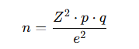
Donde:
n = tamaño de la muestra
Z = valor de la distribución normal asociado al nivel de confianza (1.96 para un 95% de confianza)
p = probabilidad de ocurrencia del fenómeno (0.5)
q = probabilidad de no ocurrencia (0.5)
e = margen de error permitido (0.08)
Reemplazando los valores:
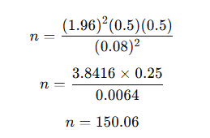
Por lo tanto, el tamaño de muestra se establece en 150 clientes, número que permite obtener resultados con un nivel de confianza del 95% y un margen de error del 8%, garantizando una base estadística adecuada para el análisis correlacional entre las variables calidad de servicio y experiencia del usuario en la empresa One Life Entertainment.
La selección de los participantes se realizará mediante muestreo no probabilístico por conveniencia, considerando a aquellos clientes que acepten participar voluntariamente en el estudio durante el periodo de recolección de datos.
Con el propósito de evaluar la claridad de los ítems y la consistencia interna de los instrumentos, se realizará una prueba piloto previa a la aplicación definitiva de las encuestas. Esta prueba piloto se aplicará a un grupo reducido de aproximadamente 20 clientes con características similares a la población de estudio, quienes no formarán parte de la muestra final.
Los datos obtenidos en la prueba piloto serán analizados mediante el coeficiente Alfa de Cronbach, con el objetivo de determinar la confiabilidad interna de los instrumentos utilizados para medir las variables calidad de servicio y experiencia del usuario.
  - Técnicas, instrumento y materiales de verificación
Técnicas
La técnica empleada en la presente investigación es la encuesta estructurada, debido a su capacidad para recolectar información cuantificable y comparable proveniente de un número representativo de usuarios. Esta técnica permite obtener datos objetivos sobre las percepciones, actitudes y valoraciones de los clientes respecto a la calidad de servicio y la experiencia del usuario en la empresa One Life Entertainment.
La encuesta se aplicará de forma individual y anónima, garantizando la confidencialidad de las respuestas y evitando sesgos de deseabilidad social. Se diseñará para ser autoadministrada, tanto en formato físico como digital (a través de Google Forms), con el fin de facilitar la participación de los clientes en diferentes momentos y espacios, sin afectar la operatividad del negocio.
Esta técnica resulta adecuada para estudios de tipo cuantitativo correlacional, ya que permite analizar la relación entre variables mediante la aplicación de instrumentos validados estadísticamente. Asimismo, posibilita la estandarización de las preguntas y la sistematización de las respuestas, lo cual favorece la precisión y la fiabilidad del análisis.
Instrumentos
Para la recolección de datos en la presente investigación se utilizarán dos instrumentos específicos, seleccionados en función de su validez conceptual, aplicabilidad al contexto organizacional peruano y confiabilidad estadística previamente comprobada. Estos instrumentos permitirán evaluar de manera precisa
Calidad de servicio
El Cuestionario SERVQUAL, desarrollado originalmente por Parasuraman, Zeithaml y Berry (1998) y adaptado en su versión revisada de 1998, es un instrumento ampliamente utilizado para evaluar la calidad del servicio percibida por los clientes en diversos contextos organizacionales. En la presente investigación se empleará una versión adaptada al entorno comercial y gastronómico de la empresa One Life Entertainment, con el propósito de medir las percepciones y expectativas de los usuarios respecto al servicio recibido.
El instrumento está compuesto por 25 ítems distribuidos en cinco dimensiones clave: fiabilidad, capacidad de respuesta, seguridad, empatía y elementos tangibles, las cuales permiten evaluar integralmente la calidad del servicio desde la perspectiva del cliente. Cada ítem se calificará en una escala ordinal tipo Likert de 5 puntos, donde 1 representa “Totalmente en desacuerdo” y 5 “Totalmente de acuerdo”, permitiendo cuantificar el grado de cumplimiento y satisfacción en la prestación del servicio.
En cuanto a su validez, el SERVQUAL ha demostrado validez de constructo y de contenido en múltiples estudios internacionales y nacionales, confirmando la pertinencia de sus dimensiones y su capacidad para medir consistentemente la calidad del servicio percibida en distintos sectores (Zeithaml et al., 1993; Parasuraman et al., 1998). La validez de contenido de la versión empleada en esta investigación fue verificada mediante juicio de expertos, quienes confirmaron la adecuación de los ítems al contexto organizacional de la empresa.
En relación con su confiabilidad, el instrumento presenta una alta consistencia interna, evidenciada por un coeficiente Alfa de Cronbach de 0.928, lo que garantiza la precisión de las mediciones y la estabilidad de los resultados obtenidos.

Experiencia del usuario
El User Experience Questionnaire (UEQ), desarrollado por Schrepp, Hinderks y Thomaschewski (2006) y posteriormente validado en su versión ampliada de 2014 y revisada en 2017, es un instrumento internacionalmente reconocido para evaluar la experiencia del usuario (UX) en la interacción con productos, sistemas o servicios. Su diseño permite medir de manera integral tanto aspectos pragmáticos —como la claridad, eficiencia y fiabilidad, como aspectos hedónicos, relacionados con el atractivo, la estimulación y la novedad percibida durante la experiencia del usuario.
En la presente investigación se utilizará la versión completa del UEQ (2017), compuesta por 26 ítems agrupados en seis dimensiones: atracción, claridad, eficiencia, fiabilidad, estimulación y novedad.
En relación con su validez, el UEQ ha demostrado validez de constructo, convergente y discriminante, confirmada en múltiples estudios internacionales y en diversas aplicaciones de servicios digitales y presenciales (Schrepp et al., 2014; Schrepp et al., 2017). Para la presente investigación, la validez de contenido del instrumento fue ratificada mediante juicio de expertos, quienes revisaron la adecuación de los ítems al contexto empresarial gastronómico y de entretenimiento de One Life Entertainment.(Schrepp, Hinderks, & Thomaschewski, 2017).
Respecto a su confiabilidad, el instrumento ha mostrado altos niveles de consistencia interna, con coeficientes Alfa de Cronbach entre 0.86 y 0.92 en sus distintas dimensiones, lo que respalda su precisión y estabilidad en la medición de la experiencia del usuario. En consecuencia, el UEQ constituye una herramienta metodológicamente robusta para analizar la percepción integral del usuario en cuanto a satisfacción, atractivo y eficiencia del servicio ofrecido por la empresa.

  - Estrategia de recolección de datos
La recolección de datos comenzará con la coordinación formal con la empresa One Life Entertainment, con el fin de obtener la autorización para aplicar los instrumentos a los clientes o usuarios que interactúan con los servicios de la empresa. Esta gestión se realizará mediante comunicación directa con la gerencia o el área responsable de atención al cliente, presentando los objetivos de la investigación y los beneficios potenciales para la organización.
Una vez obtenida la autorización, se coordinarán las fechas y horarios para la aplicación de los cuestionarios, procurando que el proceso sea organizado y no interfiera con la operación normal de la empresa. La aplicación será individual y se realizará preferentemente de forma digital, utilizando plataformas como Google Forms para facilitar la recolección y garantizar la accesibilidad, especialmente en caso de limitaciones de tiempo o espacio físico.
Se aplicará el cuestionario SERVQUAL adaptado al entorno universitario para evaluar la calidad del servicio, dirigido a los clientes o usuarios que hayan tenido contacto reciente con la empresa. Paralelamente, se aplicará la versión corta del User Experience Questionnaire (UEQ-S) para medir la experiencia del usuario, también a los mismos participantes.
Antes de la aplicación, se informará a los participantes sobre los fines académicos de la investigación, asegurando su consentimiento informado, la confidencialidad de sus respuestas y el uso responsable de la información recolectada.
Finalizada la recolección, los datos serán exportados y organizados en Microsoft Excel para la elaboración de la base de datos. Posteriormente, se realizará el procesamiento y análisis estadístico mediante el software SPSS versión 27, lo que permitirá evaluar las relaciones entre las variables y obtener resultados rigurosos y confiables.

CAPÍTULO III. RESULTADOS

  - Análisis e interpretación de resultados
Tabla 1 Distribución por sexo
Categoría | Frecuencia | Porcentaje
Masculino | 72 | 48%
Femenino | 78 | 52%
Total | 150 | 100%
De acuerdo con los resultados, la muestra estuvo conformada por 150 usuarios de la empresa One Life Entertainment. Del total de encuestados, 78 fueron mujeres, lo que representa el 52%, mientras que 72 fueron hombres, equivalente al 48%. Estos datos evidencian una distribución equilibrada entre ambos sexos, con una ligera predominancia del sexo femenino.
Este resultado permite señalar que las percepciones recogidas sobre la calidad de servicio y la experiencia del usuario provienen de una muestra heterogénea en cuanto al sexo, lo cual favorece una visión más amplia del comportamiento de los clientes de la empresa. Asimismo, la diferencia porcentual entre hombres y mujeres no es considerable, por lo que se puede afirmar que ambos grupos tuvieron una participación representativa dentro del estudio.

Gráfico 1 Distribución por sexo
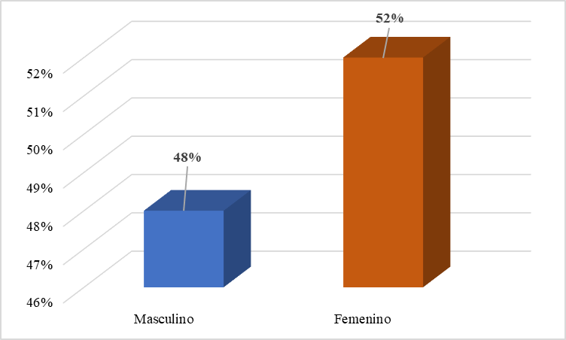

Tabla 3 Nivel de Calidad de servicio
Categoría | Frecuencia | Porcentaje
Bajo | 1 | 1%
Medio | 34 | 23%
Alto | 115 | 77%
Total | 150 | 100%

Los resultados muestran que el 77% de los usuarios percibe la calidad de servicio en un nivel alto, el 23% en un nivel medio y solo el 1% en un nivel bajo. Esto evidencia que la mayoría de los clientes tiene una valoración favorable respecto al servicio brindado por la empresa One Life Entertainment.
Este resultado indica que la empresa viene cumpliendo de manera adecuada con las expectativas de sus usuarios en aspectos relacionados con la atención, confiabilidad, seguridad, empatía y elementos tangibles. Sin embargo, la presencia de un 23% en nivel medio demuestra que aún existen oportunidades de mejora, especialmente en aquellos aspectos del servicio que pueden afectar la rapidez, personalización o consistencia de la atención.
En términos generales, se puede afirmar que la calidad de servicio es percibida positivamente por los usuarios, lo cual constituye una fortaleza para la empresa y un factor relevante para mantener la satisfacción y preferencia de sus clientes.

Gráfico 3 Calidad de servicio
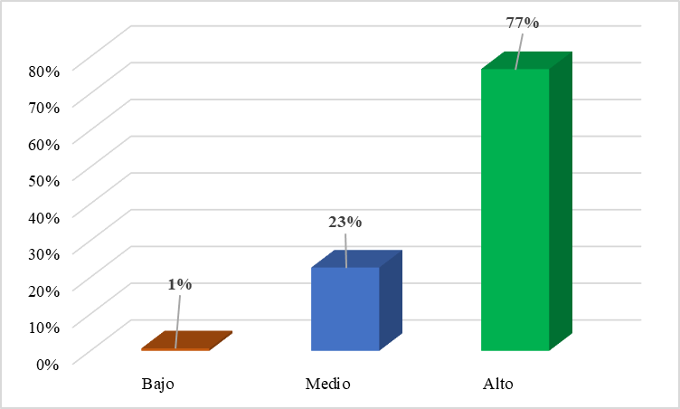

Tabla 4 Nivel de Fiabilidad
Categoría | Frecuencia | Porcentaje
Bajo | 0 | 0%
Medio | 67 | 45%
Alto | 83 | 55%
Total | 150 | 100%

Respecto a la dimensión fiabilidad, se observa que el 55% de los usuarios la califica en un nivel alto, mientras que el 45% la ubica en un nivel medio. No se registran respuestas en el nivel bajo. Estos resultados reflejan que la mayoría de los clientes considera que la empresa cumple adecuadamente con lo prometido y brinda un servicio confiable.
La fiabilidad está vinculada con la capacidad de la empresa para prestar el servicio de manera correcta, consistente y sin errores. En ese sentido, los resultados permiten afirmar que One Life Entertainment genera confianza en una parte importante de sus usuarios. No obstante, el porcentaje de nivel medio es considerable, por lo que se recomienda reforzar aspectos como la precisión en los pedidos, el cumplimiento de tiempos y la uniformidad del servicio en momentos de alta demanda.

Gráfico 4 Nivel de Fiabilidad
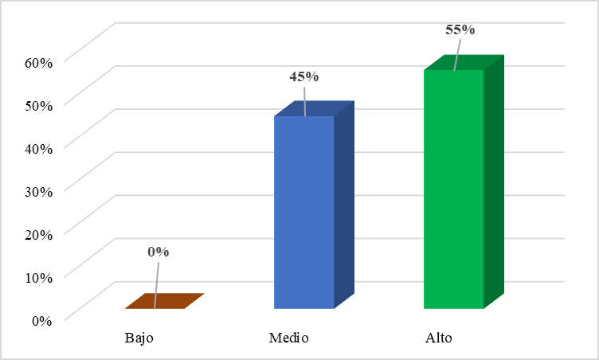

Tabla 5 Nivel de capacidad de respuesta
Categoría | Frecuencia | Porcentaje
Bajo | 1 | 1%
Medio | 66 | 44%
Alto | 83 | 55%
Total | 150 | 100%

En cuanto a la capacidad de respuesta, el 55% de los encuestados percibe esta dimensión en un nivel alto, el 44% en un nivel medio y el 1% en un nivel bajo. Estos resultados muestran que la empresa posee una disposición favorable para atender las necesidades de los clientes y responder a sus requerimientos.
Sin embargo, el porcentaje ubicado en el nivel medio indica que aún existen aspectos por optimizar, principalmente relacionados con la rapidez de atención, la reducción de tiempos de espera y la respuesta oportuna ante consultas o reclamos. Esto es importante, ya que la capacidad de respuesta influye directamente en la percepción de eficiencia del servicio y en la experiencia general del usuario.

Gráfico 5 Nivel de Calidad percibida
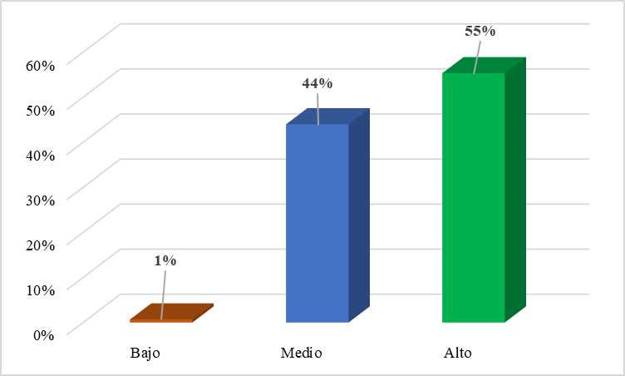

Tabla 6 Nivel de seguridad
Categoría | Frecuencia | Porcentaje
Bajo | 2 | 1%
Medio | 50 | 33%
Alto | 98 | 65%
Total | 150 | 100%

Los resultados de la dimensión seguridad evidencian que el 65% de los usuarios la percibe en un nivel alto, el 33% en un nivel medio y el 1% en un nivel bajo. Este resultado demuestra que la mayoría de los clientes siente confianza en el personal y en el servicio ofrecido por la empresa.
La seguridad se relaciona con la cortesía, el conocimiento, la credibilidad y la confianza que transmite el personal durante la atención. Por tanto, los resultados indican que One Life Entertainment proyecta una imagen confiable ante sus usuarios. Esta dimensión constituye una fortaleza, ya que permite generar tranquilidad y predisposición favorable hacia el servicio.

Gráfico 6 Nivel de seguridad
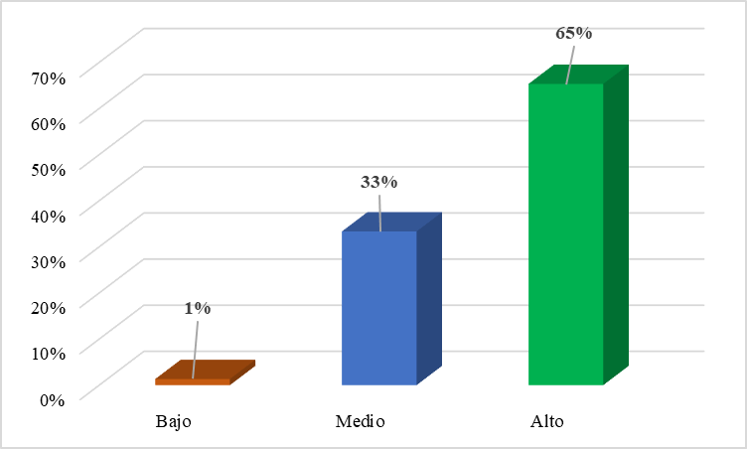

Tabla 7 Nivel de empatía
Categoría | Frecuencia | Porcentaje
Bajo | 1 | 1%
Medio | 79 | 53%
Alto | 70 | 47%
Total | 150 | 100%

En la dimensión empatía, el 53% de los usuarios la ubica en un nivel medio, el 47% en un nivel alto y el 1% en un nivel bajo. A diferencia de otras dimensiones, en este caso predomina el nivel medio, lo cual evidencia que la atención personalizada aún puede fortalecerse.
Este resultado indica que, si bien los usuarios reconocen un trato adecuado, todavía perciben limitaciones en cuanto a la comprensión de sus necesidades particulares, el interés individualizado y la adaptación del servicio a sus preferencias. Por ello, la empatía representa una dimensión clave de mejora para la empresa, especialmente si se busca generar una experiencia más cercana, personalizada y satisfactoria.

Gráfico 7 Nivel de empatía
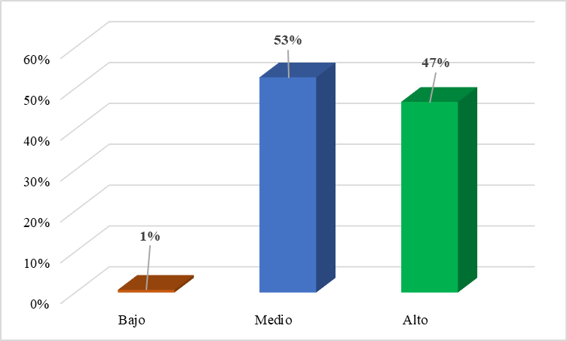

Tabla 8 Nivel de elementos tangibles
Categoría | Frecuencia | Porcentaje
Bajo | 1 | 1%
Medio | 53 | 35%
Alto | 96 | 64%
Total | 150 | 100%

Respecto a los elementos tangibles, el 64% de los encuestados los percibe en un nivel alto, el 35% en un nivel medio y el 1% en un nivel bajo. Estos resultados muestran que la mayoría de los usuarios valora positivamente los aspectos físicos y visibles del servicio.
Los elementos tangibles comprenden la apariencia de las instalaciones, presentación del personal, materiales físicos o digitales, equipos y recursos utilizados para la atención. En ese sentido, la empresa proyecta una imagen favorable ante sus clientes. Sin embargo, el porcentaje en nivel medio sugiere que todavía pueden implementarse mejoras en ambientación, modernización de recursos, materiales de comunicación y herramientas digitales que fortalezcan la percepción de calidad.

Gráfico 8 Nivel de elementos tangibles
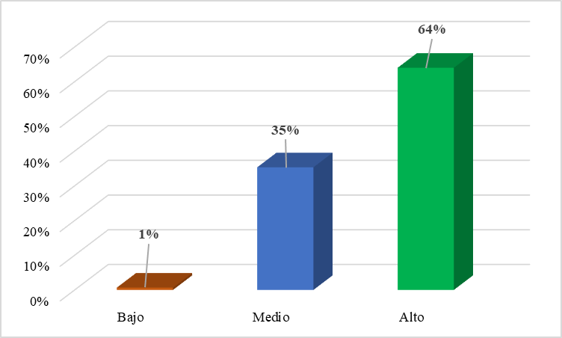

Tabla 9 Nivel de Experiencia del usuario
Categoría | Frecuencia | Porcentaje
Bajo | 1 | 1%
Medio | 20 | 13%
Alto | 129 | 86%
Total | 150 | 100%

Los resultados muestran que el 86% de los usuarios percibe la experiencia del usuario en un nivel alto, el 13% en un nivel medio y solo el 1% en un nivel bajo. Esto evidencia que la mayoría de los clientes tiene una experiencia favorable al interactuar con la empresa One Life Entertainment.
Este resultado es altamente positivo, ya que indica que los usuarios valoran de manera favorable aspectos como la atracción, claridad, eficiencia, fiabilidad, estimulación y novedad del servicio. En consecuencia, se puede afirmar que la empresa logra generar una experiencia satisfactoria, agradable y funcional para sus clientes.
Asimismo, el alto porcentaje en el nivel alto demuestra que la experiencia del usuario constituye una de las principales fortalezas de la empresa, debido a que favorece la satisfacción, la recomendación y la posibilidad de retorno del cliente.

Gráfico 9 Nivel de Experiencia del usuario
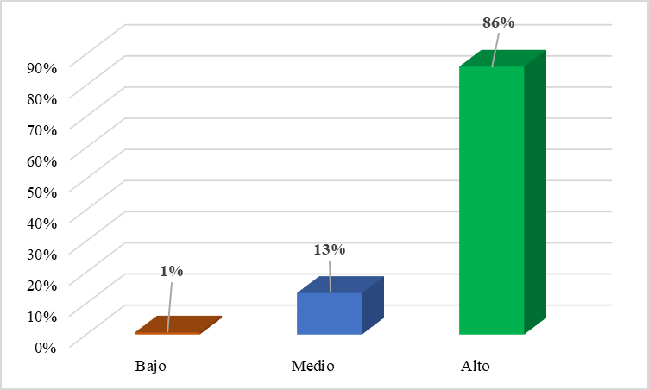

Tabla 10 Nivel de Atracción
Categoría | Frecuencia | Porcentaje
Bajo | 1 | 1%
Medio | 23 | 15%
Alto | 126 | 84%
Total | 150 | 100%

En la dimensión atracción, el 84% de los usuarios la percibe en un nivel alto, el 15% en un nivel medio y el 1% en un nivel bajo. Este resultado refleja que la mayoría de los clientes tiene una impresión positiva y agradable del servicio ofrecido.
La atracción representa la valoración general de la experiencia del usuario. Por ello, el resultado obtenido permite afirmar que One Life Entertainment genera agrado, aceptación y satisfacción en sus clientes. Esta dimensión es importante porque influye en la disposición del usuario a seguir utilizando el servicio y recomendarlo a otras personas.

Gráfico 10 Nivel de Atracción
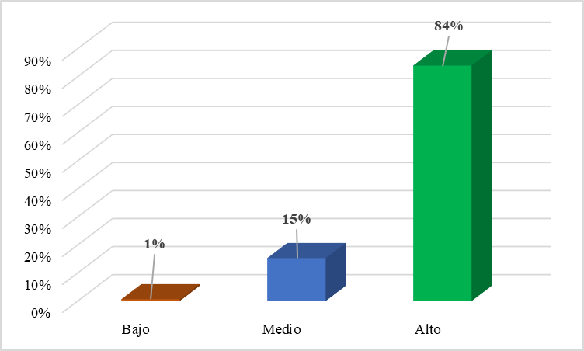

Tabla 11 Nivel de Claridad
Categoría | Frecuencia | Porcentaje
Bajo | 0 | 0%
Medio | 30 | 20%
Alto | 120 | 80%
Total | 150 | 100%

Los resultados de la dimensión claridad muestran que el 80% de los usuarios la percibe en un nivel alto y el 20% en un nivel medio, sin registrarse respuestas en nivel bajo. Esto indica que los clientes comprenden adecuadamente los procesos de atención y la forma de interactuar con el servicio.
La claridad se vincula con la facilidad para entender el funcionamiento del servicio, las instrucciones, el flujo de atención y los procedimientos de compra o consumo. En este caso, los resultados evidencian que la empresa ofrece una experiencia comprensible para sus usuarios. No obstante, el porcentaje en nivel medio sugiere que aún se pueden mejorar algunos aspectos comunicacionales o informativos para hacer el proceso todavía más sencillo.

Gráfico 11 Nivel de Fiabilidad
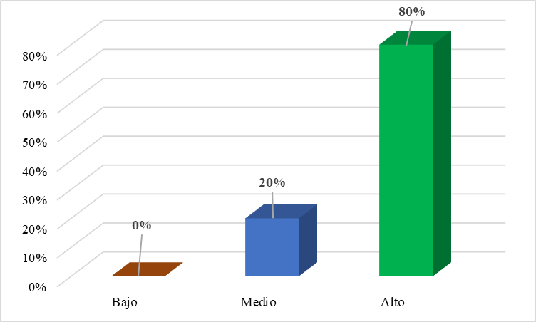

Tabla 12 Nivel de eficiencia
Categoría | Frecuencia | Porcentaje
Bajo | 1 | 1%
Medio | 29 | 19%
Alto | 120 | 80%
Total | 150 | 100%

En cuanto a la eficiencia, el 80% de los usuarios la califica en un nivel alto, el 19% en un nivel medio y el 1% en un nivel bajo. Estos resultados evidencian que la mayoría de los clientes considera que puede completar sus pedidos o requerimientos de manera rápida y funcional.
La eficiencia está relacionada con la rapidez, fluidez y facilidad para lograr el objetivo del usuario durante la interacción con el servicio. Por tanto, los resultados permiten afirmar que One Life Entertainment ofrece una experiencia ágil para la mayoría de sus clientes. Sin embargo, el porcentaje en nivel medio indica que todavía pueden optimizarse los tiempos de espera, la organización del proceso de atención y la entrega del servicio en horas de mayor demanda.

Gráfico 12 Nivel de eficiencia
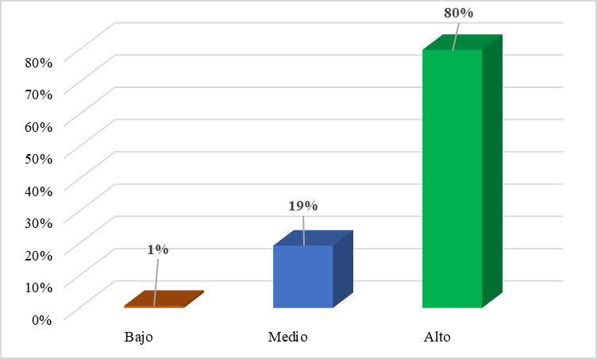

Tabla 12 Nivel de Fiabilidad de la experiencia del usuario
Categoría | Frecuencia | Porcentaje
Bajo | 0 | 0%
Medio | 27 | 18%
Alto | 123 | 82%
Total | 150 | 100%

La dimensión fiabilidad de la experiencia del usuario presenta un 82% en nivel alto y un 18% en nivel medio, sin registrar respuestas en nivel bajo. Este resultado evidencia que los usuarios perciben la experiencia como consistente, predecible y confiable.
Esto significa que los clientes sienten que la interacción con el servicio mantiene cierto orden, control y estabilidad. Por tanto, la empresa logra transmitir confianza durante la experiencia del usuario. Esta dimensión es importante porque permite reducir la incertidumbre del cliente y fortalecer su percepción positiva del servicio.

Gráfico 12 Nivel de Fiabilidad de la experiencia del usuario
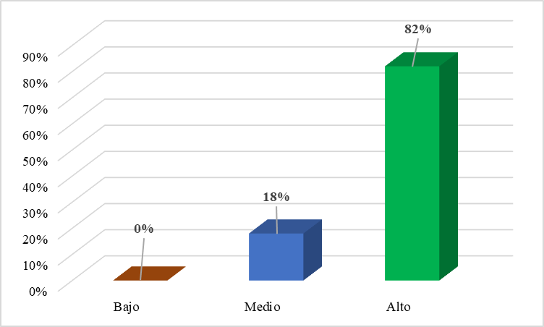

Tabla 12 Nivel de estimulación
Categoría | Frecuencia | Porcentaje
Bajo | 0 | 0%
Medio | 29 | 19%
Alto | 121 | 81%
Total | 150 | 100%

Respecto a la estimulación, el 81% de los usuarios la califica en un nivel alto y el 19% en un nivel medio. No se registran respuestas en nivel bajo. Este resultado indica que la experiencia ofrecida por la empresa genera interés, motivación y agrado en la mayoría de los clientes.
La estimulación se relaciona con el componente emocional de la experiencia, es decir, con la capacidad del servicio para resultar dinámico, entretenido o atractivo. Por ello, los resultados demuestran que One Life Entertainment no solo brinda un servicio funcional, sino también una experiencia con valor emocional para el usuario.

Gráfico 12 Nivel de estimulación
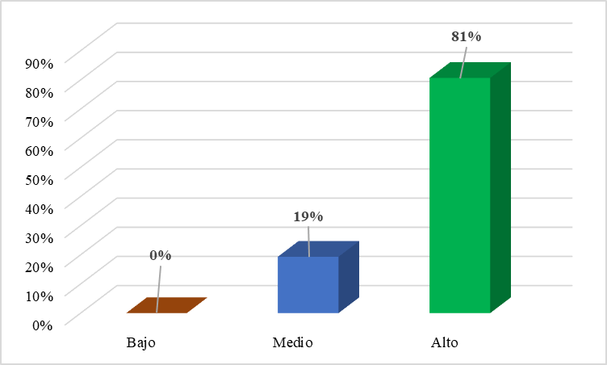

Tabla 12 Nivel de novedad
Categoría | Frecuencia | Porcentaje
Bajo | 0 | 0%
Medio | 28 | 19%
Alto | 122 | 81%
Total | 150 | 100%

En la dimensión novedad, el 81% de los usuarios la percibe en un nivel alto y el 19% en un nivel medio. No se registran respuestas en nivel bajo. Esto evidencia que los clientes perciben elementos diferenciadores, creativos o innovadores en la experiencia brindada por la empresa.
Este resultado es favorable, ya que la novedad contribuye a diferenciar a la empresa frente a otros negocios del mismo rubro. No obstante, considerando que aún existe un porcentaje en nivel medio, sería conveniente fortalecer la innovación mediante herramientas digitales, mejoras visuales, nuevos formatos de atención o recursos que hagan la experiencia más moderna y atractiva.

Gráfico 12 Nivel de novedad
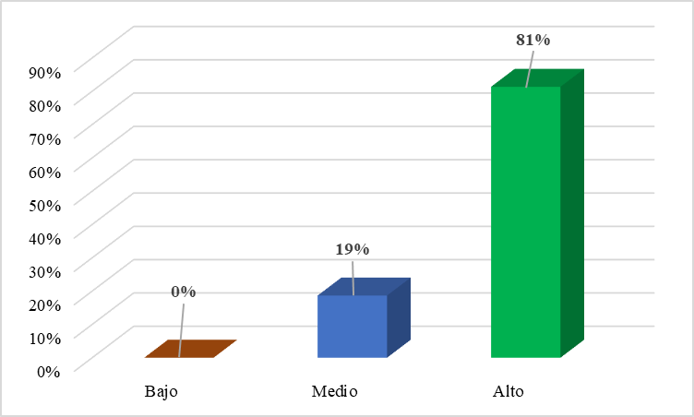

  - Confirmación o rechazo de hipótesis
Tabla 13 Pruebas de normalidad

Pruebas de normalidad
 | Kolmogorov-Smirnovª |  |  | Shapiro-Wilk
 | Estadístico | gl | Sig. | Estadístico | gl | Sig.
Calidad de servicio | ,092 | 150 | ,004 | ,969 | 150 | ,002
Experiencia del usuario | ,118 | 150 | ,001 | ,944 | 150 | ,001
a. Corrección de significación de Lilliefors

Los resultados de las pruebas de normalidad muestran valores de significancia menores a 0.05 tanto en Kolmogorov-Smirnov como en Shapiro-Wilk. Esto indica que los datos no presentan una distribución normal. En consecuencia, corresponde aplicar una prueba estadística no paramétrica para analizar la relación entre las variables de estudio.
Por ello, se utilizó el coeficiente Rho de Spearman, debido a que este estadístico es adecuado para analizar relaciones entre variables ordinales y para datos que no cumplen el supuesto de normalidad. De esta manera, la elección de Spearman resulta pertinente para evaluar la relación entre calidad de servicio y experiencia del usuario.

Gráfico 13 Pruebas de normalidad
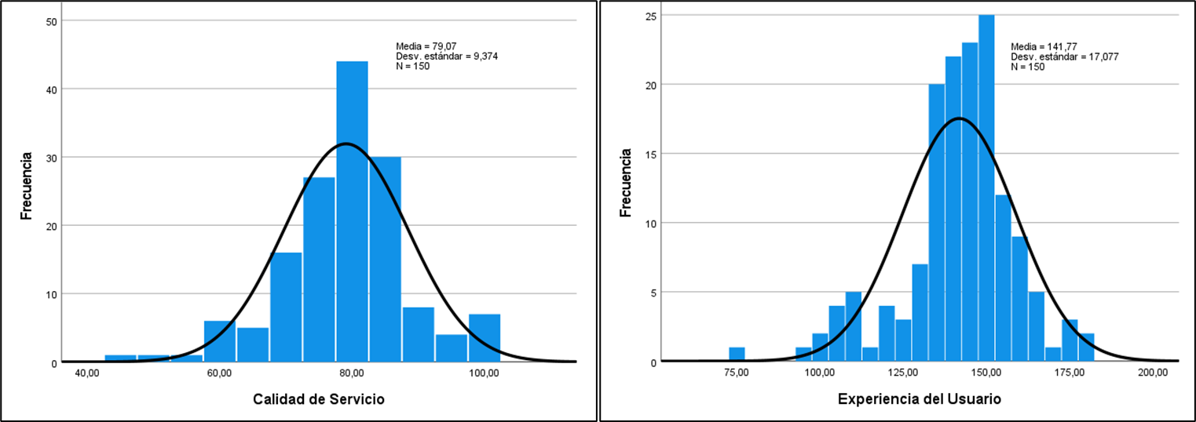

Tabla 14 Correlación Rho de Spearman entre Calidad de servicio y experiencia del usuario

Correlaciones
 |  |  | Calidad de Servicio | Experiencia de Usuario
Rho de Spearman | Calidad de Servicio | Coeficiente de correlación | 1,000 | ,812**
 |  | Sig. (bilateral) | . | ,000
 |  | N | 150 | 150
**. La correlación es significativa en el nivel 0,01 (bilateral).

Los resultados muestran un coeficiente Rho de Spearman de 0.812 entre la calidad de servicio y la experiencia del usuario, con una significancia bilateral de 0.000, menor al nivel de significancia de 0.01. Esto evidencia una correlación positiva, alta y estadísticamente significativa entre ambas variables.
Este resultado permite interpretar que, a medida que mejora la calidad de servicio, también mejora la experiencia del usuario en la empresa One Life Entertainment. Es decir, cuando los clientes perciben mayor fiabilidad, capacidad de respuesta, seguridad, empatía y mejores elementos tangibles, también valoran de manera más favorable su experiencia general con el servicio.
En consecuencia, se acepta la hipótesis de investigación, ya que se comprueba que existe una relación positiva y significativa entre la calidad de servicio y la experiencia del usuario en la empresa One Life Entertainment de Arequipa – 2025.

Gráfico 14 Correlación Rho de Spearman entre Brand Equity y Confianza en la marca
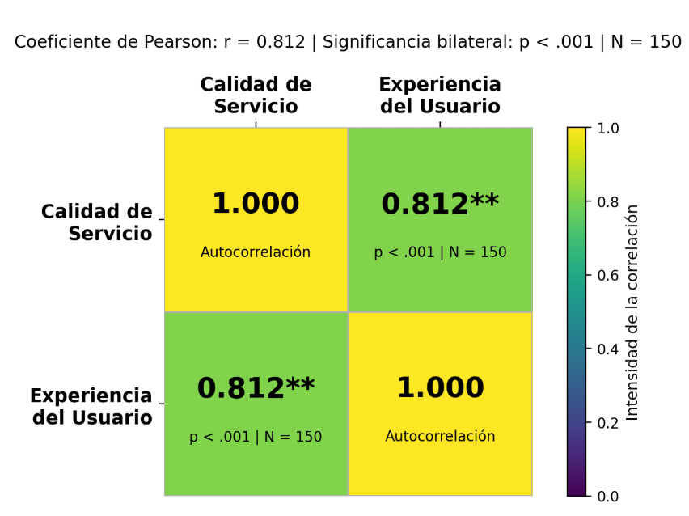
Tabla 15 Correlación Rho de Spearman entre Calidad de Servicio y los componentes de Experiencia de Usuario
 |  | Atracción | Claridad | Eficiencia | Fiabilidad | Estimulación | Novedad
Calidad de Servicio | Coeficiente de correlación | ,656** | ,641** | ,631** | ,599** | ,674** | ,647**
 | Sig. (bilateral) | 0.000 | 0.000 | 0.000 | 0.000 | 0.000 | 0.000
 | N | 150 | 150 | 150 | 150 | 150 | 150

Los resultados evidencian correlaciones positivas y significativas entre la calidad de servicio y todos los componentes de la experiencia del usuario. La correlación más alta se presenta con la dimensión estimulación, con un coeficiente de ρ = 0.674, seguida de atracción con ρ = 0.656, novedad con ρ = 0.647, claridad con ρ = 0.641, eficiencia con ρ = 0.631 y fiabilidad con ρ = 0.599. Todas las relaciones presentan una significancia bilateral de 0.000, por lo que son estadísticamente significativas.
Estos resultados permiten afirmar que la calidad de servicio se relaciona directamente con cada dimensión de la experiencia del usuario. La mayor relación con la estimulación indica que una mejor calidad en el servicio contribuye principalmente a generar una experiencia más interesante, dinámica y motivadora para los clientes.
Asimismo, las relaciones con atracción, novedad, claridad y eficiencia demuestran que la calidad del servicio no solo influye en aspectos funcionales de la atención, sino también en la percepción emocional, agradable e innovadora de la experiencia. Por tanto, una mejora en la calidad de servicio puede fortalecer de manera integral la experiencia del usuario.
Gráfico 15 Correlación Rho de Spearman entre Calidad de Servicio y los componentes de Experiencia de Usuario
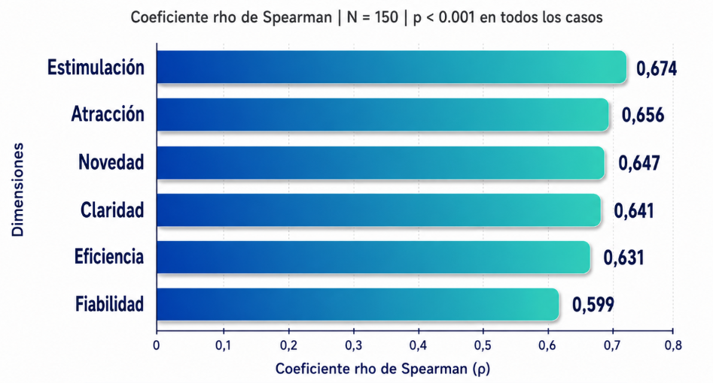
Tabla 15 Correlación Rho de Spearman entre Experiencia de Usuario y los componentes de Calidad de Servicio
 |  | Fiabilidad | Capacidad de respuesta | Seguridad | Empatía
Experiencia del Usuario | Coeficiente de correlación | ,605** | ,672** | ,594** | ,614**
 | Sig. (bilateral) | 0.000 | 0.000 | 0.000 | 0.000
 | N | 150 | 150 | 150 | 150

Los resultados muestran correlaciones positivas y significativas entre la experiencia del usuario y los componentes de la calidad de servicio. La relación más alta se presenta con la dimensión capacidad de respuesta, con un coeficiente de ρ = 0.672, seguida de empatía con ρ = 0.614, fiabilidad con ρ = 0.605 y seguridad con ρ = 0.594. Todas las correlaciones presentan una significancia bilateral de 0.000, lo que confirma que son estadísticamente significativas.
Estos resultados evidencian que la experiencia del usuario mejora principalmente cuando la empresa responde de forma rápida, oportuna y dispuesta a las necesidades de los clientes. La capacidad de respuesta se convierte, por tanto, en el componente de calidad de servicio más relacionado con la experiencia del usuario.
Asimismo, la empatía, la fiabilidad y la seguridad también presentan relaciones positivas, lo que demuestra que una atención cordial, confiable y segura contribuye a una mejor experiencia. En consecuencia, para fortalecer la experiencia del usuario, la empresa debe priorizar la rapidez de atención, la solución oportuna de requerimientos y el trato personalizado.

Gráfico 15 Correlación Rho de Spearman entre Experiencia de Usuario y los componentes de Calidad de Servicio

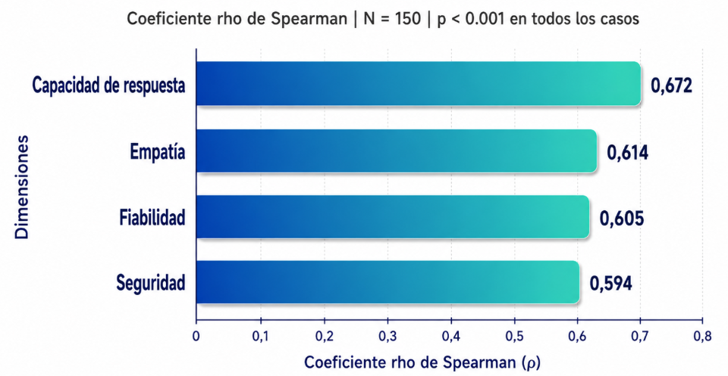
  - Aportes
Los resultados obtenidos en la presente investigación permiten aportar evidencia empírica sobre la relación entre la calidad de servicio y la experiencia del usuario en la empresa One Life Entertainment de Arequipa durante el año 2025. Más allá de presentar datos descriptivos y correlacionales, los hallazgos permiten comprender cómo los usuarios valoran el servicio recibido y cómo dicha valoración se vincula con su experiencia general durante la interacción con la empresa. En ese sentido, esta sección desarrolla una discusión interpretativa de los principales resultados, contrastándolos con los antecedentes y fundamentos teóricos considerados en la investigación, con el propósito de explicar su relevancia académica y práctica dentro del contexto empresarial estudiado.
En primer lugar, los resultados permitieron aceptar la hipótesis de investigación, debido a que se encontró una correlación positiva alta y estadísticamente significativa entre la calidad de servicio y la experiencia del usuario, con un coeficiente Rho de Spearman de 0.812 y una significancia bilateral de 0.000. Este hallazgo demuestra que, cuando los usuarios perciben una mejor calidad en el servicio, también tienden a valorar de manera más favorable su experiencia con la empresa. Dicho resultado confirma que ambas variables no actúan de manera aislada, sino que se complementan dentro del proceso de atención al cliente. Desde una perspectiva práctica, esto significa que la experiencia del usuario no depende únicamente de elementos emocionales o de percepción subjetiva, sino también de la manera en que la empresa organiza, ejecuta y comunica su servicio.
Este resultado guarda relación directa con lo planteado por Parasuraman, Zeithaml y Berry (1998), quienes sostienen que la calidad de servicio se construye a partir de dimensiones como fiabilidad, capacidad de respuesta, seguridad, empatía y elementos tangibles. En el caso de One Life Entertainment, estas dimensiones se reflejan en la forma en que el usuario percibe la atención, la rapidez del servicio, la confianza transmitida por el personal y la presentación del entorno físico. Por ello, el resultado obtenido refuerza la idea de que una empresa de servicios no solo debe enfocarse en entregar un producto adecuado, sino también en cuidar todo el proceso de interacción con el cliente. La calidad de servicio, en este contexto, se convierte en una base esencial para generar una experiencia positiva y diferenciadora.
Asimismo, el hallazgo principal coincide con el estudio de Silva-Treviño et al. (2021), quienes identificaron una relación positiva fuerte entre la calidad del servicio y variables asociadas a la satisfacción y lealtad del cliente en una empresa comercial. Aunque dicho antecedente fue desarrollado en un contexto diferente, su coincidencia con los resultados de esta investigación permite afirmar que la calidad de servicio es un factor determinante para fortalecer la percepción positiva del cliente en distintos sectores comerciales. En ambos casos, se evidencia que la atención adecuada, la confianza y la consistencia del servicio contribuyen a mejorar la valoración general que realiza el usuario sobre la empresa.
Del mismo modo, los resultados se aproximan a lo encontrado por García Acosta y Molina Paredes (2022), quienes reportaron una correlación positiva alta entre el diseño de experiencia de usuario y la satisfacción del cliente en un entorno de autoservicio. Este contraste resulta importante porque muestra que la experiencia del usuario se ve fortalecida cuando el servicio permite una interacción clara, eficiente y satisfactoria. En One Life Entertainment, la correlación alta encontrada sugiere que los clientes valoran positivamente aquellos elementos que facilitan la atención, reducen la incertidumbre y hacen que la experiencia sea más agradable. De esta manera, el estudio confirma que la experiencia del usuario no debe entenderse únicamente desde una perspectiva digital, sino también desde la interacción presencial, emocional y funcional que el cliente mantiene con la empresa.
Respecto al primer objetivo específico, referido a determinar el nivel de calidad de servicio en la empresa One Life Entertainment, los resultados muestran que el 77% de los usuarios percibe esta variable en un nivel alto, el 23% en un nivel medio y solo el 1% en un nivel bajo. Este hallazgo evidencia que la empresa presenta una valoración favorable por parte de la mayoría de sus clientes. En términos generales, los usuarios reconocen que el servicio ofrecido cumple adecuadamente con sus expectativas y que existen aspectos positivos en la atención recibida. Este resultado constituye un aporte relevante porque permite identificar que la empresa cuenta con una base sólida de calidad percibida, lo cual puede convertirse en una ventaja competitiva dentro del sector gastronómico y de entretenimiento.
Sin embargo, el hecho de que el 23% de los usuarios ubique la calidad de servicio en un nivel medio también permite reconocer que aún existen aspectos por fortalecer. Esta lectura es importante porque evita una interpretación excesivamente complaciente de los resultados. Si bien la mayoría de clientes percibe una calidad alta, todavía hay una proporción significativa que considera que el servicio puede mejorar. Esto podría estar relacionado con tiempos de espera, atención personalizada, gestión de pedidos o claridad en los procesos de atención. Desde la teoría de Zeithaml, Parasuraman y Berry (1993), la calidad percibida depende de la comparación entre lo que el usuario espera y lo que realmente recibe; por ello, cualquier brecha en la atención puede afectar la valoración global del servicio.
Al analizar las dimensiones de la calidad de servicio, se observa que seguridad y elementos tangibles presentan niveles altos importantes, lo que indica que los usuarios perciben confianza en el personal y valoran positivamente los aspectos físicos del servicio. Este resultado es coherente con el modelo SERVQUAL, en el cual los elementos tangibles y la seguridad son dimensiones que contribuyen de manera directa a la percepción inicial y a la confianza del cliente. Para One Life Entertainment, esto representa una fortaleza, ya que la apariencia del ambiente, la presentación del personal y la credibilidad en la atención influyen en la construcción de una imagen confiable.
No obstante, la dimensión empatía presenta una mayor concentración en el nivel medio, lo cual constituye un hallazgo especialmente significativo. La empatía se relaciona con la capacidad de brindar atención personalizada, comprender necesidades particulares y mostrar interés genuino por el cliente. En ese sentido, aunque la empresa mantiene una percepción general positiva, los resultados sugieren que todavía puede fortalecer el trato individualizado. Esta situación coincide con lo señalado por Zeithaml et al. (1993), quienes consideran que la empatía es una dimensión clave para humanizar el servicio y generar cercanía con el usuario. En el caso de la empresa estudiada, mejorar esta dimensión permitiría no solo elevar la calidad percibida, sino también generar vínculos más sólidos con los clientes.
Respecto al segundo objetivo específico, orientado a evaluar el nivel de experiencia del usuario, los resultados muestran que el 86% de los encuestados percibe esta variable en un nivel alto, el 13% en nivel medio y solo el 1% en nivel bajo. Este hallazgo evidencia que la experiencia del usuario constituye una de las principales fortalezas de One Life Entertainment. Los clientes no solo reconocen el servicio como funcional, sino que también lo perciben como atractivo, claro, eficiente, confiable, estimulante y novedoso. Esta valoración positiva permite afirmar que la empresa logra generar una experiencia satisfactoria durante la interacción con sus usuarios.
Desde el enfoque teórico del User Experience Questionnaire, la experiencia del usuario integra aspectos pragmáticos y hedónicos, es decir, no solo considera si el servicio es útil o eficiente, sino también si resulta agradable, estimulante y novedoso. Schrepp, Hinderks y Thomaschewski (2017) sostienen que la experiencia de usuario debe analizarse desde una perspectiva integral, porque las personas valoran tanto la facilidad de interacción como las emociones que se generan durante el uso de un servicio. En este sentido, los resultados obtenidos confirman que la experiencia del usuario en One Life Entertainment no se limita a la rapidez o funcionalidad, sino que también incorpora componentes emocionales y perceptivos que fortalecen la relación con el cliente.
El resultado también se relaciona con el estudio de Schrepp et al. (2022), quienes sostienen que la importancia de los aspectos de experiencia de usuario puede variar según la categoría del producto o servicio. En el caso de One Life Entertainment, los altos niveles de atracción, claridad, eficiencia, fiabilidad, estimulación y novedad muestran que los clientes valoran una experiencia integral. Esto resulta coherente con un negocio vinculado al entretenimiento y consumo, donde el cliente no solo busca recibir un producto, sino también vivir una experiencia agradable, rápida y diferenciada. Por ello, el aporte de esta investigación consiste en evidenciar que la experiencia del usuario también es aplicable y relevante en contextos presenciales o semipresenciales, no únicamente en plataformas digitales.
Las dimensiones de experiencia del usuario presentan niveles altos superiores al 80%, lo cual refuerza la consistencia del resultado general. La atracción, por ejemplo, muestra que los usuarios tienen una impresión positiva del servicio; la claridad indica que los procesos son comprensibles; y la eficiencia refleja que los clientes consideran que pueden alcanzar sus objetivos sin excesivas dificultades. Estos hallazgos coinciden con Laugwitz, Held y Schrepp (2008), quienes plantean que el UEQ permite comprender la experiencia desde múltiples dimensiones que interactúan entre sí. En el caso estudiado, la experiencia favorable parece construirse a partir de una combinación entre agrado, comprensión, rapidez y confianza durante la atención.
En relación con el tercer objetivo específico, referido a identificar la relación entre la calidad de servicio y los componentes de la experiencia del usuario, los resultados muestran correlaciones positivas y significativas con todas las dimensiones evaluadas. La mayor relación se presentó con la dimensión estimulación, con un coeficiente de ρ = 0.674, seguida de atracción con ρ = 0.656, novedad con ρ = 0.647, claridad con ρ = 0.641, eficiencia con ρ = 0.631 y fiabilidad con ρ = 0.599. Estos hallazgos indican que la calidad de servicio no solo se vincula con aspectos funcionales de la experiencia, sino también con dimensiones emocionales y hedónicas.
El hecho de que la estimulación presente la correlación más alta resulta especialmente relevante. Esto significa que, cuando los usuarios perciben una mejor calidad de servicio, también sienten que la experiencia es más interesante, dinámica y motivadora. En otras palabras, una atención adecuada no solo evita problemas o insatisfacción, sino que también puede generar entusiasmo y disposición positiva hacia la empresa. Este resultado coincide con Laugwitz et al. (2008), quienes explican que la estimulación es un componente hedónico importante porque contribuye a que el usuario perciba la experiencia como atractiva y memorable. En One Life Entertainment, este hallazgo cobra sentido debido a que el rubro de la empresa exige no solo eficiencia, sino también una interacción agradable y diferenciadora.
La relación entre calidad de servicio y atracción también aporta una lectura importante. Una correlación de ρ = 0.656 indica que la percepción general positiva del usuario aumenta cuando el servicio es considerado confiable, rápido, seguro y bien presentado. Esto confirma que la atracción no surge únicamente por factores visuales o emocionales, sino también por la calidad concreta del servicio recibido. En ese sentido, la empresa debe entender que cada interacción con el cliente puede reforzar o debilitar la impresión general que este construye sobre la marca. Este resultado se vincula con lo señalado por Schrepp, Hinderks y Thomaschewski (2017), quienes sostienen que la experiencia del usuario está determinada por la percepción integral de la interacción, no por un solo atributo aislado.
La relación con la dimensión novedad, expresada en un coeficiente de ρ = 0.647, también permite realizar un aporte relevante. Este resultado sugiere que una mejor calidad de servicio puede hacer que el usuario perciba la experiencia como más innovadora o diferenciada. Aunque la empresa presenta limitaciones relacionadas con herramientas digitales, como la ausencia de una aplicación móvil o menú digital, los usuarios parecen valorar ciertos elementos de la experiencia como creativos o atractivos. Sin embargo, este hallazgo también abre una oportunidad estratégica: si la empresa incorpora recursos digitales, mejora sus canales de atención o moderniza sus procesos, podría fortalecer aún más la percepción de novedad y diferenciación frente a la competencia.
En cuanto a claridad, eficiencia y fiabilidad, las correlaciones también son positivas y significativas, lo que demuestra que la calidad de servicio se relaciona con la facilidad para comprender el proceso, la rapidez para completar la atención y la confianza en la interacción. Estos resultados reafirman lo propuesto por Preece, Rogers y Sharp (2002), quienes sostienen que una buena experiencia requiere que el usuario pueda aprender, interactuar y cumplir sus objetivos con poco esfuerzo. En One Life Entertainment, esto significa que la calidad del servicio influye directamente en la forma en que el cliente vive el proceso de atención, desde que realiza un pedido hasta que recibe el producto o culmina su interacción con la empresa.
Respecto al cuarto objetivo específico, orientado a analizar la relación entre la experiencia del usuario y los componentes de la calidad de servicio, los resultados muestran que la dimensión con mayor relación fue capacidad de respuesta, con ρ = 0.672, seguida de empatía con ρ = 0.614, fiabilidad con ρ = 0.605 y seguridad con ρ = 0.594. Estos resultados permiten afirmar que la experiencia del usuario mejora principalmente cuando la empresa responde con rapidez, disposición y oportunidad a las necesidades del cliente. En un contexto gastronómico y de entretenimiento, donde los usuarios suelen valorar la agilidad y fluidez del servicio, este hallazgo adquiere especial importancia.
La capacidad de respuesta, al ser la dimensión más relacionada con la experiencia del usuario, se convierte en un elemento prioritario para la gestión de la empresa. Este resultado coincide con Zeithaml, Parasuraman y Berry (1993), quienes explican que la capacidad de respuesta refleja la disposición de la organización para ayudar al cliente y brindar un servicio rápido. En One Life Entertainment, una atención ágil puede marcar una diferencia significativa en la experiencia, especialmente durante horarios de mayor demanda. Por ello, este hallazgo sugiere que la empresa debe fortalecer la organización del personal, los protocolos de atención y los mecanismos que permitan reducir tiempos de espera.
La relación entre experiencia del usuario y empatía también resulta importante, ya que evidencia que el trato cercano, cordial y personalizado influye en la percepción global del cliente. Aunque la empatía mostró una mayor presencia en el nivel medio dentro del análisis descriptivo, su correlación positiva con la experiencia demuestra que mejorar esta dimensión puede generar un impacto favorable en la vivencia del usuario. Este resultado permite comprender que la experiencia no depende únicamente de la rapidez, sino también de la forma en que el cliente se siente tratado. En este punto, la teoría SERVQUAL resulta pertinente, porque Parasuraman, Zeithaml y Berry (1998) consideran que la empatía permite adaptar el servicio a las necesidades particulares del usuario.
La fiabilidad y la seguridad también presentan relaciones positivas con la experiencia del usuario, lo que indica que la consistencia del servicio y la confianza transmitida por el personal contribuyen a una mejor valoración de la experiencia. Estos hallazgos son coherentes con lo planteado por Kotler y Keller (2016), quienes destacan que las empresas que mantienen altos estándares de servicio fortalecen la retención de clientes y la sostenibilidad empresarial. En el caso estudiado, los clientes parecen valorar que el servicio sea confiable, que el personal transmita seguridad y que exista coherencia entre lo prometido y lo recibido. Esto demuestra que la experiencia del usuario se construye tanto desde lo emocional como desde la confianza operativa.
Al contrastar estos resultados con los antecedentes nacionales y locales, se observa que la presente investigación mantiene una tendencia similar a estudios previos que encontraron relaciones positivas entre calidad de servicio, satisfacción, experiencia o lealtad. Por ejemplo, Terrazas Salas (2024) identificó una relación directa y significativa entre calidad de servicio y satisfacción de usuarios en una municipalidad de Arequipa, mientras que Nuñez Del Prado Ponce y Malaga Villalba (2023) encontraron una correlación muy fuerte entre calidad de servicio y satisfacción en una agencia bancaria. Aunque estos estudios se desarrollaron en sectores distintos, todos coinciden en que la calidad del servicio es un factor clave para mejorar la percepción del usuario.
Sin embargo, el aporte particular de esta investigación radica en trasladar ese análisis al contexto de una empresa gastronómica y de entretenimiento en Arequipa, donde la experiencia del usuario adquiere un papel central. A diferencia de estudios orientados principalmente a satisfacción o lealtad, esta investigación integra la calidad de servicio con dimensiones específicas de experiencia del usuario, como atracción, claridad, eficiencia, fiabilidad, estimulación y novedad. Esto permite ampliar la comprensión del fenómeno, ya que no solo se evalúa si el cliente está satisfecho, sino cómo vive, interpreta y valora la interacción con la empresa.
En términos prácticos, los hallazgos aportan una base para que One Life Entertainment oriente sus decisiones de mejora hacia los aspectos que más se relacionan con la experiencia del usuario. La capacidad de respuesta, la empatía, la claridad del proceso y la estimulación aparecen como dimensiones especialmente relevantes. Por ello, la empresa podría priorizar acciones como optimizar los tiempos de atención, capacitar al personal en trato personalizado, mejorar la señalización o comunicación del proceso de pedido, e incorporar herramientas digitales que faciliten la interacción. Estas acciones no solo mejorarían la calidad del servicio, sino que también fortalecerían la experiencia global del cliente.
Finalmente, el principal aporte de esta investigación consiste en demostrar que la calidad de servicio y la experiencia del usuario están estrechamente vinculadas en el contexto de One Life Entertainment. Los resultados muestran que una atención confiable, rápida, segura y empática no solo mejora la percepción del servicio, sino que también hace que la experiencia sea más atractiva, clara, eficiente, estimulante y novedosa. Por tanto, la empresa no debe comprender la calidad de servicio como un aspecto operativo separado de la experiencia, sino como una condición esencial para generar valor, fidelización y diferenciación en un mercado cada vez más competitivo.

CONCLUSIONES
Primera: Se determinó que existe una relación positiva, alta y estadísticamente significativa entre la calidad de servicio y la experiencia del usuario en la empresa One Life Entertainment de Arequipa – 2025, debido a que el coeficiente Rho de Spearman fue de 0.812, con una significancia bilateral de 0.000. Este resultado permite aceptar la hipótesis de investigación, demostrando que, cuando los usuarios perciben una mejor calidad en el servicio, también valoran de manera más favorable su experiencia con la empresa. Por tanto, la calidad de servicio constituye un factor directamente asociado con la experiencia del usuario, ya que influye en la percepción de confianza, rapidez, atención, satisfacción y agrado durante la interacción con el servicio.

Segunda: Se concluye que el nivel de calidad de servicio percibido por los usuarios de One Life Entertainment es predominantemente alto, ya que el 77% de los encuestados lo ubicó en dicho nivel, mientras que el 23% lo consideró medio y solo el 1% bajo. Este resultado evidencia que la empresa cumple adecuadamente con las expectativas de la mayoría de sus clientes en aspectos relacionados con la fiabilidad, capacidad de respuesta, seguridad, empatía y elementos tangibles. Sin embargo, la presencia de usuarios que califican la calidad en un nivel medio indica que aún existen oportunidades de mejora, principalmente en la atención personalizada, la rapidez del servicio y la consistencia de los procesos de atención.

Tercera: Se concluye que el nivel de experiencia del usuario en la empresa One Life Entertainment es altamente favorable, debido a que el 86% de los encuestados la calificó en un nivel alto, el 13% en nivel medio y solo el 1% en nivel bajo. Este resultado demuestra que los usuarios perciben una experiencia positiva durante su interacción con la empresa, destacando dimensiones como atracción, claridad, eficiencia, fiabilidad, estimulación y novedad. En consecuencia, la empresa logra generar una experiencia satisfactoria, funcional y emocionalmente agradable para la mayoría de sus clientes, lo cual representa una fortaleza importante para su posicionamiento y fidelización.

Cuarta: Se identificó que la calidad de servicio se relaciona de manera positiva y significativa con todos los componentes de la experiencia del usuario. La correlación más alta se presentó con la dimensión estimulación, con un coeficiente de ρ = 0.674, seguida de atracción con ρ = 0.656, novedad con ρ = 0.647, claridad con ρ = 0.641, eficiencia con ρ = 0.631 y fiabilidad con ρ = 0.599. Estos resultados permiten concluir que una mejor calidad de servicio contribuye no solo a una experiencia más eficiente y clara, sino también a una experiencia más atractiva, interesante, dinámica y diferenciada para el usuario.

Quinta: Se concluye que la experiencia del usuario se relaciona de forma positiva y significativa con los componentes de la calidad de servicio. La dimensión con mayor relación fue capacidad de respuesta, con un coeficiente de ρ = 0.672, seguida de empatía con ρ = 0.614, fiabilidad con ρ = 0.605 y seguridad con ρ = 0.594. Estos hallazgos evidencian que la experiencia del usuario mejora principalmente cuando la empresa atiende con rapidez, muestra disposición para ayudar, responde oportunamente a las necesidades del cliente y brinda un trato cordial, confiable y seguro. Por ello, la capacidad de respuesta y la empatía deben considerarse aspectos prioritarios para fortalecer la experiencia general del usuario.

RECOMENDACIONES
Primera: Se recomienda a la empresa One Life Entertainment fortalecer de manera continua la calidad de servicio como estrategia principal para mejorar la experiencia del usuario. Dado que se comprobó una relación positiva alta entre ambas variables, la empresa debe implementar acciones orientadas a mantener estándares de atención consistentes, reducir errores en el servicio, mejorar la comunicación con los clientes y asegurar que cada interacción contribuya a una experiencia positiva. Para ello, resulta conveniente establecer protocolos internos de atención que permitan uniformizar el servicio y garantizar una experiencia más confiable y satisfactoria.

Segunda: Se recomienda optimizar la capacidad de respuesta del personal, debido a que esta dimensión presentó la mayor relación con la experiencia del usuario. La empresa debería implementar medidas para reducir los tiempos de espera, agilizar la toma y entrega de pedidos, mejorar la organización del personal en horarios de alta demanda y establecer procedimientos rápidos para atender consultas, reclamos o requerimientos especiales. Estas acciones permitirán que los usuarios perciban una atención más fluida, eficiente y oportuna, fortaleciendo así su experiencia general con el servicio.

Tercera: Se recomienda reforzar la empatía en la atención al cliente, ya que esta dimensión mostró una proporción importante en nivel medio y, además, mantiene una relación significativa con la experiencia del usuario. Para ello, la empresa debería capacitar al personal en habilidades blandas, comunicación asertiva, trato personalizado, escucha activa y manejo adecuado de situaciones difíciles. Una atención más humana, cordial y adaptada a las necesidades particulares de cada cliente permitirá generar mayor cercanía, confianza y satisfacción durante la interacción con el servicio.

Cuarta: Se recomienda incorporar herramientas digitales y recursos de comunicación más claros para mejorar la eficiencia, claridad y novedad de la experiencia del usuario. La empresa podría implementar un menú digital, códigos QR, sistemas simples de pedidos, canales de consulta por redes sociales o WhatsApp Business, así como señalización visual que facilite el proceso de atención. Estas mejoras contribuirán a reducir la confusión, acelerar los procesos, modernizar la imagen del negocio y fortalecer la percepción de innovación frente a los clientes.

Quinta: Se recomienda realizar evaluaciones periódicas de la calidad de servicio y la experiencia del usuario mediante encuestas breves, revisión de comentarios en redes sociales y seguimiento de indicadores como tiempos de atención, nivel de satisfacción, frecuencia de reclamos y recomendaciones de clientes. Esta información permitirá identificar oportunamente debilidades, medir el impacto de las mejoras implementadas y tomar decisiones basadas en datos. De esta manera, One Life Entertainment podrá mantener una mejora continua orientada a la satisfacción, fidelización y diferenciación dentro del mercado gastronómico y de entretenimiento de Arequipa.

REFERENCIAS BIBLIOGRÁFICAS

ASPEC. (2023). Informe sobre percepción del servicio gastronómico en el Perú. Asociación Peruana de Consumidores y Usuarios.
Barragan, A., & Gordilo, C. (2020). Análisis del rol de la experiencia de usuario en la relación de la calidad de servicio y la lealtad de clientes en restaurantes temáticos de Lima Metropolitana. PONTIFICIA UNIVERSIDAD CATÓLICA DEL PERÚ. Obtenido de https://tesis.pucp.edu.pe/server/api/core/bitstreams/d0319918-8fcf-4e86-83fa-0f2f480bd8d5/content
Bocanegra Salinas, Y. K., Servat Morales, M. P., & Flores Marín, D. (2024). Elementos de la experiencia de usuario (UX) que se relacionan con el uso de aplicativos móviles de turismo en Lima - Perú. Trabajo de titulación, Universidad Peruana de Ciencias Aplicadas. Obtenido de https://repositorioacademico.upc.edu.pe/bitstream/handle/10757/675827/Bocanegra_SY.pdf?sequence=14&isAllowed=y
García Acosta, L., & Molina Paredes, L. (2022). Diseño de experiencia de usuario y satisfacción del cliente que emplean cajas de autoservicio en un retail, Trujillo 2022. Universidad Nacional de Trujillo. Tesis de Licenciatura. Obtenido de https://dspace.unitru.edu.pe/items/768244e4-e24b-4d29-adb5-b00db24f83b9
Kotler, P., & Keller, K. (2016). Dirección de marketing.
Laugwitz, B., Held, T., & Schrepp, M. (2008). Construction and evaluation of a user experience questionnaire. HCI and Usability for Education and Work, 63 - 76.
MINCETUR. (2024). Reporte económico del sector gastronómico y de entretenimiento en Arequipa. Ministerio de Comercio Exterior y Turismo del Perú. Retrieved from https://www.gob.pe/mincetur
Moquillaza Mori, L. P., & Ramos Mantarí, M. (2020). Calidad de servicio y experiencia del cliente para el turista nacional en hoteles de categoría superior y de lujo – Paracas, 2020. Trabajo de titulación, Universidad Peruana de Ciencias Aplicadas. Obtenido de http://hdl.handle.net/10757/657848
Nuñez Del Prado Ponce, M. R., & Malaga Villalba, J. (2023). Relación de la calidad de servicio en el nivel de satisfacción de los clientes de una agencia bancaria de Hunter, Arequipa - 2023. Tesis de Licenciatura. Universidad Nacional de San Agustin. Obtenido de https://repositorio.unsa.edu.pe/items/4428e5b6-697b-42d9-99a0-67494a6b6d06
Parasuraman, A., Zeithaml, V. A., & Berry, L. L. (1998). SERVQUAL: A multiple-item scale for measuring consumer perceptions of service quality. Journal of Retailing, 64(1). doi:https://www.researchgate.net/publication/225083802
Preece, J., Rogers, & Sharpe, H. (2002). Interaction design: Beyond human-computer interaction. New York: Wiley.
Schrepp, M. K.-L., Winter, D., Santoso, H. B., & Thomaschewski, J. (2022). On the Importance of UX Quality Aspects for Different Product Categories. International Journal of Interactive Multimedia and Artificial Intelligence, 8(2). doi:10.9781/ijimai.2023.03.001
Schrepp, M., Held, T., & Laugwitz, B. (2006). The influence of hedonic quality on the attractiveness of user interfaces of business management software. Interacting with Computers, 18.
Schrepp, M., Hinderks, A., & Thomaschewski, J. (2014). Applying the User Experience Questionnaire (UEQ) in Different Evaluation Scenarios. Springer International.
Schrepp, M., Hinderks, A., & Thomaschewski, J. (2017). Design and evaluation of a short version of the User Experience Questionnaire (UEQ-S). International Journal of Interactive Multimedia and Artificial Intelligence, 4(6). doi:https://doi.org/10.9781/ijimai.2017.09.001
Schrepp, M., Kuhnt, S., Winter, D., Santoso, H., & Thomaschewski, J. (2022). On the Importance of UX Quality Aspects for Different Product Categories. International Journal of Interactive Multimedia and Artificial Intelligence. Retrieved from https://doi.org/10.9781/ijimai.2023.03.001
Silva Treviño, J., Macías Hernández, B., & Delgado Rivas , J. (2021). La relación entre la calidad en el servicio, satisfacción del cliente y lealtad del cliente: un estudio de caso de una empresa comercial en México. CienciaUAT. Retrieved from https://doi.org/10.29059/cienciauat.v15i2.1369
Silva-Treviño, J. G., Macías-Hernández, B. A., Tello-Leal, E., & Delgado-Rivas, J. G. (2021). La relación entre la calidad en el servicio, satisfacción del cliente y lealtad del cliente: un estudio de caso de una empresa comercial en México. CienciaUAT, 15(2). Obtenido de https://doi.org/10.29059/cienciauat.v15i2.1369
Terrazas Salas, M. (2023). Calidad de servicio y satisfacción de los usuarios en una municipalidad de Arequipa. Universidad Continental.
Terrazas Salas, M. (2024). Calidad de servicio y satisfacción de los usuarios en una municipalidad de Arequipa, 2023. Para optar el titulo profesional de Licenciada. Universidad Continental. Obtenido de https://repositorio.continental.edu.pe/bitstream/20.500.12394/15500/1/IV_FCE_308_TE_Terrazas_Salas_2024.pdf
Tovar Claros, B. (2022). Importance of design and user experience (UX) in web development. Metaverse Basic and Applied Research. Obtenido de https://doi.org/10.56294/mr202220
Zeithaml, V., Parasuraman, A., & Berry, L. (1993). Calidad total en la gestión de servicios: CÛmo lograr el equilibrio entre las percepciones y las expectativas. Editorial Díaz de Santos. Obtenido de http://www.academia.edu/29423776/
Zevallos Salazar, C. (2022). Calidad de Servicio y la Satisfacción del Cliente de la Empresa Sedapar S.A. Arequipa 2022. Tesis de Licenciatura. Universidad Católica de Santa María. Obtenido de https://repositorio.ucsm.edu.pe/items/8d6ac3b8-59cc-4414-a905-8e447aab3d0b

Anexos

Anexo 1: Matriz de Consistencia
Problema General | Problemas Específicos | Objetivo General | Objetivos Específicos | Hipótesis | Variables | Dimensiones/Indicadores | Técnicas e Instrumentos
¿Cuál es la relación entre brand equity y confianza en la marca en la empresa de telecomunicaciones Honor de la ciudad de Juliaca – 2025? | 1. ¿Cuál es el nivel de brand equity en la marca en la empresa de telecomunicaciones Honor en la ciudad de Juliaca – 2025? 2. ¿Cuál es el nivel de confianza en la marca en la empresa de telecomunicaciones Honor en la ciudad de Juliaca – 2025? 3. ¿Cuál es la relación entre el brand equity y los componentes de la confianza en la marca en la empresa de telecomunicaciones Honor en la ciudad de Juliaca – 2025? 4. ¿Cuál es la relación entre la confianza en la marca y los componentes del brand equity en la empresa de telecomunicaciones Honor en la ciudad de Juliaca – 2025? | Determinar la relación entre el brand equity y la confianza en la marca en una empresa de telecomunicaciones en la ciudad de Juliaca – 2025. | 1. Determinar el nivel de brand equity en una empresa de telecomunicaciones en la ciudad de Juliaca – 2025. 2. Evaluar el nivel de confianza en la marca en una empresa de telecomunicaciones en la ciudad de Juliaca – 2025. 3. Identificar la relación entre el brand equity y los componentes de la confianza en la marca en una empresa de telecomunicaciones en la ciudad de Juliaca – 2025. 4. Analizar la relación entre la confianza en la marca y los componentes del brand equity en una empresa de telecomunicaciones en la ciudad de Juliaca – 2025. | Existe una relación positiva y significativa entre el brand equity y la confianza en la marca en la empresa de telecomunicaciones Honor en la ciudad de Juliaca – 2025, dado que el brand equity genera valor percibido mediante asociaciones positivas, lealtad, calidad percibida y notoriedad, y la confianza se basa en la fiabilidad técnica e intenciones de la empresa. | 1. Brand Equity (Variable Independiente) 2. Confianza en la Marca (Variable Dependiente) | Brand Equity: Notoriedad de la marca (reconocimiento y recuerdo), Calidad percibida (evaluación subjetiva de superioridad), Asociaciones de la marca (imágenes mentales funcionales y emocionales), Lealtad de la marca (compromiso con recompra y recomendación). Confianza en la Marca: Fiabilidad (cumplimiento consistente de promesas), Intenciones (atribución de buenas intenciones en situaciones de riesgo). | Técnica: Encuesta dirigida a clientes. Instrumentos: Escala de Aaker adaptada (20 ítems, escala Likert 7 puntos) para Brand Equity; Brand Trust Scale adaptada (7 ítems, escala Likert 7 puntos) para Confianza en la Marca. Aplicación individual, presencial y digital.

Anexo 2: Ficha Técnica Escala de Aaker para Brand Equity
Autor(es) y año: Aaker, D. A. (1991; adaptado por Villarejo-Ramos & Martín-Velicia, 2005).
Nombre: Escala de Aaker (Brand Equity).
Objetivo: Medir el valor de marca a través de la percepción del consumidor sobre notoriedad, calidad, asociaciones y lealtad hacia la marca.
Número de ítems: 20 ítems en la versión adaptada utilizada en esta investigación.
Dimensiones:
- Notoriedad de la marca
- Calidad percibida
- Asociaciones de la marca
- Lealtad de marca

Tipo de escala: Likert de 7 puntos (1 = Totalmente en desacuerdo, 7 = Totalmente de acuerdo).
Confiabilidad / Fiabilidad: Alfa de Cronbach reportado en diferentes validaciones entre 0.70 y 0.85; en la adaptación utilizada en esta investigación, coeficiente de fiabilidad compuesta (FC) > 0.7 para todas las dimensiones, con varianza media eHonor traída (AVE) > 0.5, asegurando alta consistencia interna.
Tipo de variable: Ordinal.
Aplicación: Autoadministrado.

Anexo 3: Instrumento Brand Equity
Escala de respuesta (Likert de 7 puntos):
1 = Totalmente en desacuerdo | 2 = Muy en desacuerdo | 3 = En desacuerdo | 4 = Ni de acuerdo ni en desacuerdo | 5 = De acuerdo | 6 = Muy de acuerdo | 7 = Totalmente de acuerdo

Nota: Reemplazar "HONOR " por el nombre de la marca de la empresa de telecomunicaciones y "CP" por "servicios de telecomunicaciones".
Ítem | 1 | 2 | 3 | 4 | 5 | 6 | 7
Notoriedad de la marca
NOT1: He oído hablar de la marca HONOR.
NOT2: Cuando pienso en celulares HONOR es una de las marcas que me viene a la mente.
NOT3: La marca HONOR me resulta familiar.
NOT4: Conozco la marca HONOR.
NOT5: Puedo reconocer la marca HONOR frente a otras marcas competidoras de telefonía.
Calidad percibida
CP1: HONOR ofrece servicios de muy buena calidad.
CP2: Los servicios de HONOR tienen una calidad consistente.
CP3: Los servicios de HONOR son de confianza.
CP4: Los servicios de HONOR tienen unas características excelentes.
Lealtad a la marca
LEA1: Me considero un consumidor leal a la marca HONOR.
LEA2: Si contratara, HONOR sería mi primera opción de compra.
LEA3: No contrataría otras marcas si HONOR estuviera disponible.
Asociaciones de la marca - Valor percibido
ASO1: La marca HONOR tiene una buena relación calidad-precio.
ASO2: Dentro del mercado considero que HONOR es una buena compra.
ASO3: La marca HONOR aporta un elevado valor con relación al precio que hay que pagar por ella.
Asociaciones de la marca - Personalidad de la marca
ASO4: La marca HONOR tiene personalidad.
ASO5: La marca HONOR es interesante.
Asociaciones de la marca - Asociaciones organizacionales
ASO7: Confío en la empresa que ofrece la marca HONOR.
ASO8: Me gusta la empresa que ofrece la marca HONOR.
ASO9: La empresa que ofrece la marca HONOR tiene credibilidad.

Anexo 4: Ficha Técnica Brand Trust Scale para confianza en la marca
Autor(es) y año: Delgado-Ballester, E., Munuera-Alemán, J. L., & Yagüe-Guillén, M. J. (2003; adaptado por Delgado-Ballester, 2004).
Nombre: Brand Trust Scale (Confianza en la Marca).
Objetivo: Medir la confianza en la marca a través de la percepción del consumidor sobre la fiabilidad técnica y las intenciones de la marca para proteger sus intereses.
Número de ítems: 7 ítems en la versión adaptada utilizada en esta investigación (originalmente 8, uno eliminado en adaptaciones conteHonor tuales).
Dimensiones:
- Fiabilidad
- Intenciones
Tipo de escala: Likert de 7 puntos (1 = Totalmente en desacuerdo, 7 = Totalmente de acuerdo).
Confiabilidad / Fiabilidad: Alfa de Cronbach reportado en diferentes validaciones entre 0.85 y 0.89; en la adaptación utilizada en esta investigación, la estructura de dos factores eHonor plica el 79% de la varianza (KMO=0.943, Bartlett significativo), asegurando alta consistencia interna.
Tipo de variable: Ordinal.
Aplicación: Autoadministrado.

Anexo 5: Instrumento confianza en la marca
Escala de respuesta (Likert de 7 puntos):
1 = Totalmente en desacuerdo | 2 = Muy en desacuerdo | 3 = En desacuerdo | 4 = Ni de acuerdo ni en desacuerdo | 5 = De acuerdo | 6 = Muy de acuerdo | 7 = Totalmente de acuerdo

Nota: Reemplazar "HONOR " por el nombre de la empresa de telecomunicaciones.

Ítem | 1 | 2 | 3 | 4 | 5 | 6 | 7
Fiabilidad
Conf1: La empresa HONOR es una marca en la que puedo confiar.
Conf2: La empresa HONOR cumple con lo que promete.
Conf3: La empresa HONOR tiene la capacidad de satisfacer mis necesidades.
Conf4: Puedo contar con la empresa HONOR para obtener lo que necesito.
Intenciones
Conf5: La empresa HONOR no me defraudará, aunque surjan problemas con el servicio.
Conf6: La empresa HONOR está interesada en mi bienestar.
Conf7: La empresa HONOR se preocupa por mí como cliente.

